
LibreOffice V4

Module Writer
Documentation utilisateur Niveau avancé
Note à l’attention du lecteur
Dans la suite du document, il est implicitement considéré que la suite LibreOffice est installée dans sa version 4 sur un poste de travail doté d’une version Windows.

Apparence de LibreOffice
LibreOffice fonctionne sous les systèmes d’exploitation Windows, Linux et Mac OS X, chacun de ces systèmes pouvant exister sous plusieurs versions. Chacune de ces configurations peut donner lieu à des options d’affichage différentes (polices, couleurs, thèmes, gestionnaire de fenêtres, icônes). De plus, ces options d’affichage sont pour certaines personnalisables par les utilisateurs.
Les illustrations de ce chapitre ont été réalisées sous Windows avec le jeu d’icônes Galaxy. Certaines images ne ressembleront donc pas exactement à ce que vous voyez sur votre ordinateur. En cas de confusion sur une icône, dont l’apparence peut être très différente d’un jeu à l’autre, vous pouvez vérifier son nom, qui apparaît dans l’infobulle lorsque vous placez le pointeur de la souris au-dessus.

Licence
 | Cette documentation utilisateur est mise à votre disposition sous licence Creative Commons par le groupe MimO. La licence CC by nc sa s’applique à l’ensemble du document à l’exception du logo MimO régi par des dispositions spécifiques.
 | Le contrat est un contrat Paternité-NonCommercial-ShareAlike 2.0 France disponible en ligne en cliquant sur le logo ci-contre.

Vous êtes libres :
- de reproduire, distribuer et communiquer cette création au public,
- de modifier cette création.

Selon les conditions suivantes :
 | Paternité. Vous devez citer le nom de l’auteur original.
 | Pas d’Utilisation Commerciale. Vous n’avez pas le droit d’utiliser cette création à des fins commerciales.
 | Partage des Conditions Initiales à l’Identique. Si vous modifiez, transformez ou adaptez cette création, vous n’avez le droit de distribuer la création qui en résulte que sous un contrat identique à celui-ci.
- À chaque réutilisation ou distribution, vous devez faire apparaître clairement aux autres les conditions contractuelles de mise à disposition de cette création,
- Chacune de ces conditions peut être levée si vous obtenez l’autorisation du titulaire des droits.

Ce qui précède n’affecte en rien vos droits en tant qu’utilisateur (exceptions au droit d’auteur : copies réservées à l’usage privé du copiste, courtes citations, parodie…).

Ce qui précède est le résumé explicatif du contrat de licence. Le contrat complet est disponible sur le site « Creative Commons France » :
http://creativecommons.org/licenses/by-nc-sa/2.0/fr/legalcode.

Pour obtenir plus d’information sur les licences Creative Commons :
consultez le site : http://creativecommons.fr

l’adresse postale de Creative Commons : CERSA CNRS Université Paris II
10 rue Thénard 75005 Paris
Téléphone : 01 42 34 58 97

Dispositions spécifiques pour l’utilisation du logo MimO
Le logo MimO est la propriété exclusive du groupe Mutualisation interministérielle pour une bureautique ouverte. Il est apposé sur les documents (notice technique, documentation…) validés par ce groupe.
Il ne peut être utilisé sur des documents créés ou modifiés par des tiers.
Toute copie, reproduction ou représentation intégrale ou partielle de ce logo, par quelque procédé que ce soit, en dehors de l’intégralité du document original sur lequel il est apposé, est illicite et constitue une contrefaçon.
Historique des versions du document
Version | Date | Commentaire
V3 | 23/10/2009 | Relecture
MIMO | 02/11/2009 | Adaptation au modèle MIMO
V 3.20 | 04/06/2010 | Mise à jour
V3.30 | 22/02/2011 | Mise à jour V3.3 CPII-DO-NC
v3.30 | 25/07/2011 | Mise à jour adaptation passage LibreOffice
V3.50 | 02/2012 | Mise à jour passage à la version 3.5 §9.2 – §9.3
V3.5.1 | 01/08/2012 | Ajout d’un § page 54 – ajout chapitre 16 – modification chapitre 18
V3.5.2 | 10/10/2012 | Modification § 20.5 – ajout § 20.6
V3.5.3 | 07/03/13 | Ajout § 19.8
V4.0 | 05/05/13 | Mise à jour de la documentation pour la v4

Rédacteurs
Agnès GOUABAULT - Caisse d’Allocations Familiales du Calvados
Éva HERVO - Caisse d’Allocations Familiales du Calvados
Danielle – MORENO – SG/SPSSI/CPII/DONC/AS
Thierry BOULESTIN – SG/SPSSI/CPII/DONC/AS

Re lecteurs
François BéGASSE – Indépendant

Référence (s) intranet
http://bureautique.info.application.i2/

Contact
Courriel : liste.bureau-llmimo@culture.gouv.fr

CONVENTIONS DE NOTATION
Tout au long de ce manuel, vous pourrez rencontrer un certain nombre de signes (pictogrammes). Ces derniers sont destinés à attirer votre attention sur des points particuliers.
Chacun des pictogrammes a un but spécifique, comme l’indique la table de correspondance ci-dessous :

Pictogramme | Correspondance
 | Attention, important
 | Astuce
8  Instruction | Procédure
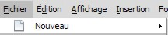 | Nom de menu, Nom d’une commande dans le menu
 | Touche clavier
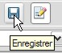 | - Bouton Enregistrer de la de la barre d’outils Standard

SOMMAIRE
1 - Introduction 11
1.1 - La suite LibreOffice 11
2 - Affichage : mise en page & options 12
2.1 - Les mises en page 12
2.1.1 - Mise en page d’impression 12
2.1.2 - Mise en page Web 12
2.2 - Les options d’affichage 12
2.2.1 - Délimitations du texte 12
2.2.2 - Trame de fond des champs 12
2.2.3 - Noms de champs 13
2.2.4 - Caractères non imprimables 13
3 - Le navigateur 14
3.1 - Afficher / Masquer le navigateur 14
3.2 - La barre d’icônes du Navigateur 14
3.3 - Le navigateur 15
3.3.1 - Utiliser le navigateur 15
3.3.2 - Réorganisation d’un document à l’aide du Navigateur 17
3.3.3 - Déplacement d’un titre vers le haut ou le bas d’un document 17
3.3.4 - Hausse ou abaissement du niveau d’un titre 17
3.3.5 - Changement du nombre de niveaux de titre affichés 18
3.3.6 - Atteindre une page 18
4 - Les différents modes possibles de sélection de texte 19
4.1 - Les modes d’extension 19
5 - Les commentaires 21
5.1 - Vérifier ses données d’identité 21
5.2 - Créer un commentaire 21
5.3 - Gérer les commentaires 22
5.4 - Imprimer les commentaires 22
5.5 - Les numéros de lignes 23
5.6 - Manipuler un commentaire 23
5.7 - Modifier un commentaire 23
5.8 - Supprimer un commentaire : 24
6 - Les notes de bas de page / fin de document 25
6.1 - Définition 25
6.2 - Gestion des Notes 25
6.2.1 - Insérer une note de bas de page / fin de page 25
6.2.2 - Modifier le texte d’une note 26
6.2.3 - Supprimer une note 26
6.3 - Modifier la mise en forme 26
6.3.1 - Présentation du volet des notes 26
6.3.2 - Présentation de la numérotation 27
6.3.3 - Modification du style appel de note 28
6.4 - Convertir les notes 28
7 - Repère de texte 29
7.1 - Les repères de texte 29
Présentation 29
Mise en œuvre 29
Atteindre, renommer ou supprimer un repère de texte 30
7.2 - Lien hypertexte 30
8 - Les Styles de formatage 31
8.1 - Les différents types de styles 31
8.1.1 - La fenêtre des styles 32
8.1.2 - Appliquer un style existant 33
8.1.3 - Créer un style 33
8.1.3.1 -À partir d’une mise en forme définie 33
8.1.3.2 -Avec la boîte de dialogue 34
8.1.4 - Modifier un style 34
8.1.5 - Supprimer un style personnel 35
9 - Mettre en page un document 36
9.1 - Le style de page 36
9.1.1 - Modifier le style de page actif 36
9.1.2 - Créer un nouveau style de page 37
9.1.3 - Appliquer un style de page 37
9.1.4 - Appliquer plusieurs styles de page 38
9.2 - Sauts de page 38
9.2.1 - Sauts de page automatiques 38
9.2.2 - Provoquer un saut de page 38
9.2.3 - Supprimer un saut de page manuel 39
9.3 - En-tête et pied de page 39
9.3.1 - Définir en-têtes et pieds de page 40
9.3.2 - Supprimer en-têtes et pieds de page 41
9.3.3 - Numéros de pages 42
9.3.3.1 -Insérer un numéro de page 42
9.3.3.2 -Réinitialiser la numérotation de page 42
9.3.3.3 -Supprimer une numérotation 43
9.4 - Page de titre 43
10 - La numérotation des chapitres 44
10.1 - Le principe 44
10.2 - Configurer la numérotation automatique 45
10.3 - Appliquer la numérotation automatique 47
10.4 - Utiliser la barre d’outils Puces et Numérotation 49
11 - Insertion des titres dans le pied de page 51
12 - la table des matières (ou sommaire) 52
12.1 - Principe 52
12.2 - Insertion d’un sommaire ou index 53
12.3 - Rendre cliquable après insertion 54
12.3.1 - Onglet styles 57
12.4 - Modifier les styles de paragraphe de l’index 58
12.4.1 - Onglet Colonnes 59
12.4.2 - Onglet Arrière-plan 59
12.5 - Actualiser un index (table des matières) 60
12.6 - Ajouter des entrées supplémentaires au sommaire 61
13 - l’index lexical 62
13.1 - Principe 62
13.2 - Les entrées d’index 62
13.2.1 - Créer les entrées d’index 62
13.3 - La table d’index 63
13.3.1 - Insérer la table d’index 63
13.3.2 - Modifier la mise en forme 64
13.4 - Actualiser l’index lexical 65
13.4.1 - Modifier l’entrée d’index 65
13.4.2 - Supprimer l’entrée d’index 66
13.4.3 - l’onglet Index 66
13.4.4 - l’onglet Entrées 68
13.4.5 - l’onglet Styles 69
13.4.6 - l’onglet Colonnes 69
13.4.7 - l’onglet Arrière plan 69
14 - Les renvois 70
14.1 - Le principe 70
14.2 - Créer les références 70
14.3 - Insérer les références 71
15 - Les sections 72
15.1 - Utilité des sections dans Writer 72
15.2 - Définir une section après saisie 72
15.3 - Créer une section avant saisie 73
15.3.1 - Créer une section « Colonnes » 73
15.3.2 - Créer une section « Texte protégé » 74
15.3.3 - Section liée 75
15.3.4 - Suppression de la protection 75
15.4 - Modifier une section 76
15.5 - Supprimer une section 77
16 - Les formulaires 78
16.1 - Barre d’outils contrôles de formulaires 78
16.2 - Méthode de création d’un objet de formulaire ou contrôle 78
16.3 - La case à cocher 79
16.4 - Propriétés d’un contrôle 79
17 - Les documents maîtres 81
17.1 - Principe et avantage 81
17.2 - Générer un document maître à partir d’un document existant 82
17.3 - Créer un document maître 83
17.3.1 - Les sous-documents 84
17.3.1.1 -Créer un sous-document 84
17.3.1.2 -Insérer un sous-document 84
17.4 - Gérer un document maître 85
17.4.1 - Utiliser le navigateur du document maître 85
17.4.2 - Modifier un sous-document 85
17.4.3 - Actualiser le document maître 86
17.4.4 - Déplacer l’ordre des sous-documents 86
17.4.5 - Retirer un sous-document du document maître 87
17.4.6 - Ajouter du texte à un document maître 87
17.4.7 - Ajouter un index à un document maître 87
17.4.8 - Index des sous-documents 88
18 - Publipostage 89
18.1 - Le principe 89
18.2 - Recommandations importantes 89
18.3 - Préparer les documents 90
18.3.1 - La base de données dans Calc 90
18.3.2 - Affichage d’une source de données 91
18.3.3 - Le document type 92
18.4 - Fusion/Mailing 94
18.4.1 - Contrôle de la mise en page 96
18.4.2 - Avec l’assistant mailing 97
18.5 - Personnaliser un courrier 97
18.6 - Utiliser les filtres lors d’une fusion 99
18.7 - Retirer les critères 101
18.8 - Publipostage avec « enregistrement suivant » 101
18.8.1 - Afficher les codes de champs 101
18.8.2 - Insérer les champs 102
18.9 - La Base de données 102
18.9.1 - Vérifier, déclarer ou modifier la base de données active 102
18.9.2 - Purger la liste des bases de données 103
18.10 - Réalisation d’un e-mail de mailing 104
19 - Réaliser des étiquettes 106
19.1 - Réaliser une planche d’étiquettes 106
19.2 - Réaliser une planche d’étiquettes correspondant à un seul enregistrement 108
19.3 - Réaliser une planche d’étiquettes correspondant à tous les enregistrements 109
19.4 - Réaliser une planche d’étiquettes correspondant à plusieurs enregistrements 110
19.5 - Visualiser les planches 110
19.6 - Ouverture d’un fichier d’étiquettes 111
19.7 - Le publipostage avec les données d’un fichier .csv 111
19.8 - Les erreurs les plus fréquentes 112
19.8.1 - Toutes les étiquettes sont identiques 112
19.8.2 - Une partie des étiquettes n’est pas proposée lors de la fusion 113
19.8.3 - Supprimer les lignes blanches dans les étiquettes 113
20 - Suivi des modifications 116
20.1 - Principe 116
20.2 - Données d’identité 116
20.3 - Activer le suivi des modifications 117
20.4 - Repérer le type de modification 117
20.5 - Configurer les marques de modification 117
20.5.1 - Masquer les marques 117
20.5.2 - Afficher les marques 118
20.5.3 - Modifier l’apparence des marques 118
20.6 - Accepter ou rejeter les modifications 119
20.7 - Fusion de documents 120
21 - Les versions de documents 121
21.1 - Principe 121
21.2 - Créer une version d’un document 121
21.3 - Consulter le contenu d’une version 122
21.4 - Comparer le document et une version 122
21.5 - Protéger ses modifications 124
21.6 - Commenter ses modifications 124
Modifier les couleurs des actions et des auteurs 125
22 - Quelques outils 127
22.1 - l’AutoCorrection & l’insertion automatique 127
22.1.1 - l’autoCorrection 127
22.1.2 - l’insertion automatique 128
22.1.3 - Complétion automatique des mots 128
22.2 - Le correcteur orthographique 128
22.2.1 - Le mode automatique 128
22.2.1.1 -Activer 129
22.2.1.2 -Corriger 129
22.2.1.3 -Enrichir le dictionnaire 129
22.2.2 - Le mode manuel 129
22.3 - Le dictionnaire des synonymes 130
23 - Raccourcis clavier 131
23.1 - Sélection de lignes et de colonnes dans une table de base de données (ouverte avec F4) 131

Introduction

La suite LibreOffice
LibreOffice (parfois abrégé en LibO) désigne à la fois le logiciel libre de bureautique, la communauté de développeurs et le site internet hébergeant l’ensemble du projet.
La suite bureautique est divisée en plusieurs modules pouvant interagir entre eux et partageant des concepts généraux communs :

- Writer : traitement de texte.
Les documents réalisés avec Writer ont l’extension « odt » ou « ott » pour les modèles.

- Calc : tableur.
Les fichiers réalisés avec Calc ont l’extension « ods » ou « ots » pour les modèles.

- Impress : création de présentations.
Les présentations réalisées avec Impress ont l’extension « odp » ou « otp » pour les modèles.

- Draw : dessin.

- Base : base de données, requêtes, formulaires, états.

Ce document est orienté principalement sur l’utilisation et la gestion des documents longs.

Affichage : mise en page & options
Toutes les options évoquées dans ce chapitre sont accessibles depuis le menu AFFICHAGE.
Writer propose 2 modes d’affichage de type « mise en page » du document dans l’écran ainsi qu’un certain nombre d’options visuelles.

Les mises en page

Mise en page d’impression
C’est le mode d’affichage par défaut. Il permet de visualiser l’intégralité de la page, incluant les différentes marges ainsi que les marques de paragraphes, tabulations, et d’espaces.
Utilisé avec un zoom d’affichage en réduction, ce mode permet d’effectuer des ajustements de mise en forme.

Mise en page Web
Ce mode d’affichage permet d’avoir à l’écran uniquement le texte et les images, en occultant les marges. La mise en page peut toutefois sembler dégradée dans ce mode d’affichage.
On l’utilise principalement pour une saisie au kilomètre.

Les options d’affichage

Délimitations du texte
L’affichage des délimitations permet de matérialiser en mode « mise en page d’impression » la totalité des marges du document par quatre angles grisés autour de la page.

Trame de fond des champs
Affiche ou masque les trames de fond grisées de toutes les portions de texte de type « champ », renvoi, notes de bas de page :
Décocher cette option dans le menu permet de ne plus visualiser le grisé typique des champs tout en maintenant visible l’information : .

Noms de champs
Cette option permet d’afficher ou de masquer le résultat de l’affichage d’une zone de type « champ » :

Option non cochée | Option cochée
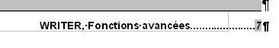

Caractères non imprimables
Les caractères non imprimables peuvent ne pas être visibles dans l’écran. Ces caractères sont les marques d’espace, de paragraphes, de tabulations.
Cette option est également accessible via la barre d’outils :
8
Menu Affichage, Caractères non imprimables à cocher
ou Ctrl+F10

Le navigateur
Le navigateur est un utilitaire qui permet de visualiser et de naviguer parmi tous les éléments composant le document actif. Ces éléments peuvent être des titres, des tableaux, des images, des renvois, des index, des notes, etc.
Chaque élément est répertorié dans la rubrique correspondante du navigateur. C’est donc un outil indispensable pour l’élaboration, la modification et la gestion des documents longs.

Afficher / Masquer le navigateur
8
AFFICHAGE, Navigateur
Ou
Activer la touche F5

La barre d’icônes du Navigateur

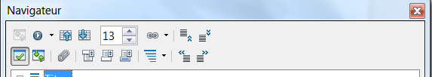
La barre d’icônes du Navigateur contient des icônes différentes suivant que vous êtes dans Writer, Calc ou Impress.

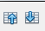 | Ces deux icônes vous permettent d’aller page suivante ou page précédente.
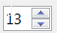 | Affiche les numéros de pages : saisissez le numéro de la page sur laquelle vous souhaitez vous rendre, ou utilisez les flèches et Entrée.
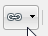 | Le mode Glisser, que vous retrouvez dans le menu contextuel des objets du Navigateur, permet d’insérer des éléments affichés dans le Navigateur (des titres, des paragraphes, etc) suivant trois manières : comme hyperlien (vers l’image d’origine, par exemple), comme simple lien, ou comme une copie.
 | Permet de n’afficher que le contenu de la rubrique sélectionnée, masquant les autres pour une meilleure visibilité. En appuyant de nouveau dessus, vous la désactivez et revenez à un affichage normal du Navigateur.
 | Il permet de définir un pense-bête.
 | Permet de naviguer par en-tête ou pied de page, la troisième permettant de passer de la note de bas de page à l’appel de note correspondant, et inversement.
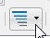 | Niveaux de titres affichés
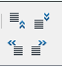 | Réorganiser les paragraphes du document, soit en les haussant ou baissant d’un niveau, soit en les déplaçant vers le haut ou vers le bas.

Le navigateur

Utiliser le navigateur
8

Dérouler sur la rubrique à consulter
Double-cliquer sur l’élément à atteindre.

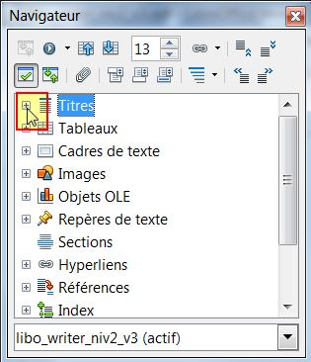
Pour afficher les éléments d’une catégorie dans le Navigateur, cliquez sur le signe plus (+) en regard de la catégorie. Pour afficher le nombre d’éléments d’une catégorie, placez le pointeur de la souris sur la catégorie correspondante dans le Navigateur. Pour accéder rapidement à un élément dans le document, double-cliquez dessus dans le Navigateur.
Il est tout à fait possible de renommer les objets, les tableaux afin de leur donner un nom significatif.
8
Dans l’explorateur, sélectionnez le tableau, ou l’image à renommer
Clic droit et Renommer
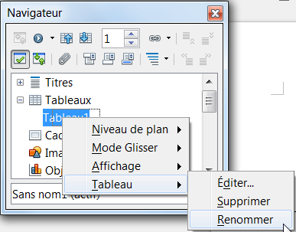
Dans le Navigateur, les sections masquées d’un document sont en gris et affichent le texte « masqué » lorsque vous placez le pointeur de la souris dessus.
Pour déplacer le Navigateur, faites glisser sa barre de titre jusqu’à l’endroit voulu.

Pour ancrer le Navigateur, faites glisser sa barre de titre vers le bord gauche ou droit de la zone de travail, un rectangle à bordure noire apparaît sur le côté. Cela signifie que vous pouvez relâcher le bouton de la souris. La fenêtre est maintenant ancrée sur le côté de l’application.
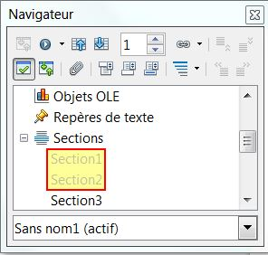
Pour rendre une fenêtre ancrée à nouveau volante, il suffit de cliquer sur une zone grise de la fenêtre et faire un glisser-déposer vers le centre de l’écran. La fenêtre va se détacher.

Réorganisation d’un document à l’aide du Navigateur
Vous pouvez utiliser le Navigateur pour déplacer des titres et le texte associé vers le haut ou le bas du document. Vous pouvez également hausser ou abaisser les niveaux de titre.

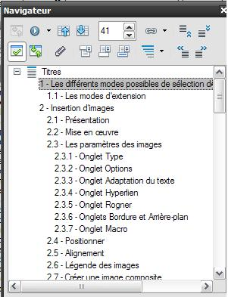

Déplacement d’un titre vers le haut ou le bas d’un document
Sélectionner le titre à déplacer dans le navigateur puis cliquer sur l’icône Chapitre vers le haut ou sur l’icône Chapitre vers le bas .

Hausse ou abaissement du niveau d’un titre
Sélectionner le titre à hausser ou abaisser dans le navigateur puis cliquer sur l’icône Hausser d’un niveau ou sur l’icône Abaisser d’un niveau .

Changement du nombre de niveaux de titre affichés
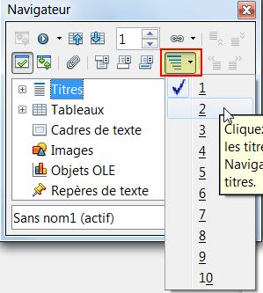
Dans le navigateur, cliquez sur l’icône Niveaux de titres affichés et sélectionnez le nombre souhaité dans la liste.

Atteindre une page

Pour atteindre une page spécifique dans le document, saisissez son numéro de page dans la boîte en haut du Navigateur et validez.
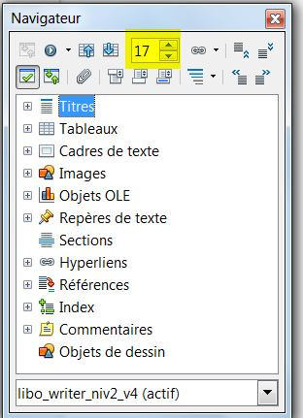

Les différents modes possibles de sélection de texte

Les modes d’extension
LibreOffice propose quatre modes d’extension pour la sélection des textes.
Le mode de sélection se règle à partir de la barre d’état (5e cellule à partir de la gauche).
Un clic sur ce champ, affiche de façon cyclique les modes d’extension disponibles.
Le retour en mode standard ne peut s’effectuer qu’en appuyant sur la touche « Echap ».

Le mode Standard (STD)

- Dans le mode Normal, un clic sur le texte pour positionner le curseur à cet emplacement. Chaque déplacement du curseur supprime la sélection active.
Le mode Extension (EXT)

- Dans ce mode, la sélection active est étendue ou rognée en cliquant dans le texte. Un clic dans le texte agrandit ou réduit la sélection active jusqu’où le curseur est positionné. Une sélection part de la position initiale à la position finale du curseur.
OU
- Utiliser la touche F8 cliquer au début de la sélection puis appuyer sur la touche F8 (les lettres EXT s’affichent dans la barre d’état) puis se positionner ailleurs et cliquer, la sélection sera agrandie ou rétrécie en conséquence cliquer sur F8 lorsque la sélection est terminée.
Le mode Ajout (AJT)

- Dans ce mode, il est possible de faire des sélections sur des portions de texte non adjacentes. Tant que ce mode est activé, les parties de textes sont incluses dans la sélection en cours. Une nouvelle sélection est ajoutée à une sélection existante. Il en résulte une sélection multiple.
- Il est également possible d’activer ce mode en appuyant simultanément sur les touches Maj + F8 (les lettres AJT s’affichent dans la barre d’état) puis sélectionner les zones avec le pointeur de la souris ou les flèches de déplacement, pour désélectionner une zone il suffit de cliquer sur celle-ci. Pour désactiver le mode, appuyer de nouveau sur Maj + F8.

Le mode de sélection Bloc (BLC) (Ctrl + Maj + F8)

- Un bloc de texte peut être sélectionné (verticalement ou horizontalement) exemple ci_après.
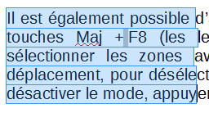

 | Un double-clic sélectionne le mot  Un triple-clic sélectionne la phrase (débute après une marque de paragraphe et se termine par un point)  Un quadruple clic sélectionne le paragraphe

Les commentaires
Les commentaires permettent à un ou plusieurs relecteurs d’apporter des remarques ou réflexions sur un document en cours de révision (voir chapitre Suivi des modifications).

Les commentaires peuvent être générés avec le nom de l’auteur connecté.

Chaque relecteur devra donc s’assurer avant d’insérer un commentaire que son identité est correctement renseignée dans les options LibreOffice, en suivant la procédure ci-dessous.

Vérifier ses données d’identité
8
OUTILS, Options
Décliner la rubrique « LibreOffice »
Sélectionner l’option « Données d’identité »
Renseigner les pavés « Nom » « Prénom ».
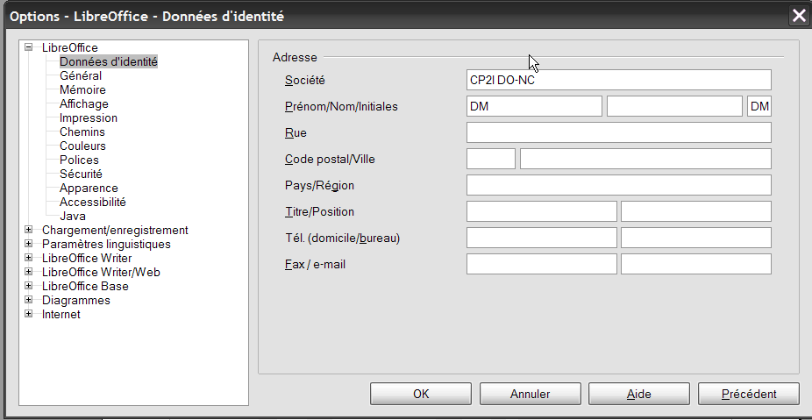

Créer un commentaire
Les commentaires sont des annotations destinées à la consultation du texte. Pour ajouter un commentaire, il faut positionner le point d’insertion à l’endroit désiré puis sélectionner Menu Insertion ► Commentaire.
Le commentaire apparaît sous la forme d’un petit rectangle jaune dans la marge de la page, dans laquelle vous pouvez saisir le texte du commentaire. Une ligne connecte l’appel et la zone de commentaire.
Les commentaires écrits par des auteurs différents ont des couleurs différentes.

8
INSERTION, Commentaire.
Certaines informations sont affichées en bas du commentaire : nom de l’auteur, date et heure de création du commentaire.
Possibilité d’attacher des commentaires à des plages de texte.
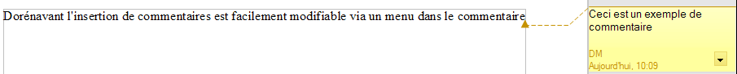

Gérer les commentaires
Il n’y a pas de repérage visuel des commentaires dans le document : il faut afficher les commentaires (AFFICHAGE, Commentaire) pour les voir, les modifier ou les supprimer (via le menu déroulant Commentaire) ou à l’aide du navigateur.

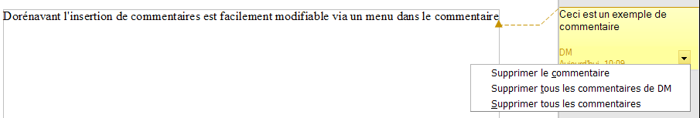
Imprimer les commentaires
8
FICHIER, Imprimer
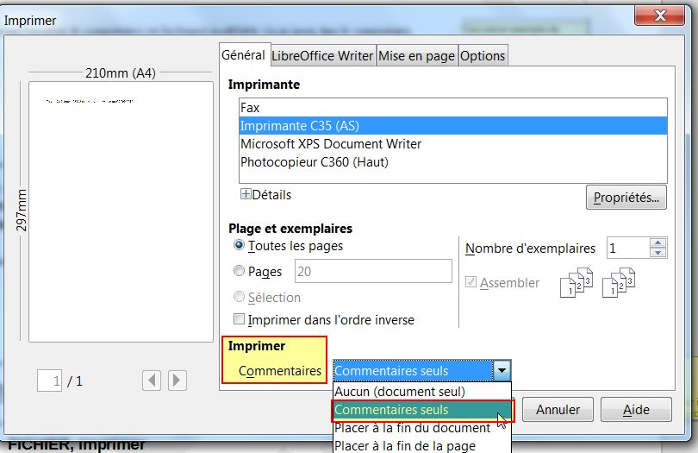
« Imprimer » et sélectionner dans le menu déroulant.

Les numéros de lignes
Afin de repérer facilement le commentaire dans le document imprimé, il est préférable d’afficher les numéros de lignes et d’imprimer le document avec ces derniers.

8
OUTILS, Numérotation des lignes
Cocher l’option « Activer la numérotation »

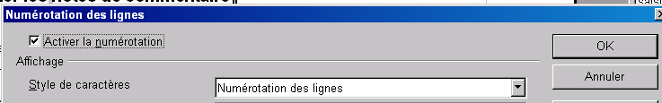

Penser à désactiver cette option après l’impression des commentaires…

Manipuler un commentaire
Utiliser le navigateur. La liste de tous les commentaires est déclinée dans le navigateur.
8
Affichage, Navigateur ou touche F5
Cliquer droit sur le nom du commentaire
Cliquer sur le choix « Commentaire », puis sur Éditer ou Supprimer.

Modifier un commentaire
Se positionner sur le rectangle matérialisant le commentaire et modifier le texte
ou à l’aide du navigateur.
8
Cliquer sur Commentaires ► choisissez le commentaire à modifier ► clic droit de la souris et choisir Commentaire ►Éditer
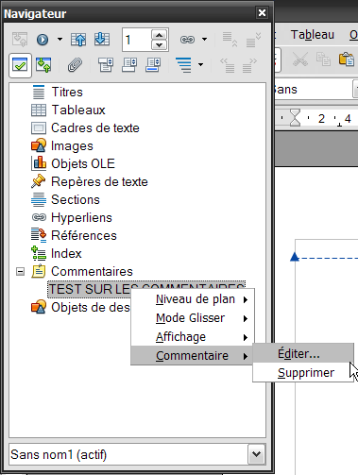

Supprimer un commentaire :
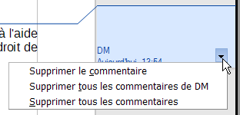
Procéder comme pour la modification du commentaire et choisir Supprimer ou se positionner dans le commentaire et choisir dans le menu déroulant votre option.

Les notes de bas de page / fin de document

Définition
Les notes de bas de page ou de fin de document sont des renvois spécifiques pour le lecteur. Les notes de bas de page sont insérées au bas de la page où figure l’appel et se signalent par un chiffre 1 en exposant.

Les notes de fin de document sont insérées à la fin du document. Elles se signalent par un i en exposant. Ces différents symboles sont identifiés comme « appels de notes ».

Les notes sont numérotées chronologiquement ; la numérotation est dynamique et s’actualise en fonction des insertions, suppression de notes, ou de modification dans la pagination du document, excepté si l’utilisateur a choisi une numérotation personnalisée des notes.

Writer permet l’utilisation simultanée des notes de bas de page et des notes de fin de document.

Gestion des Notes

Insérer une note de bas de page / fin de page
8
Se positionner dans le document
INSERTION, Notes de bas de page
Sélectionner les options requises
Cliquer sur « OK » : une zone spécifique s’affiche au bas de la page ou du document
Saisir le texte de la note
Cliquer sur le numéro de la note dans le volet notes pour retourner dans le document : l’appel de note est inséré dans le texte.
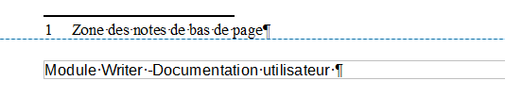

Modifier le texte d’une note
8
Dans le document, cliquer sur le numéro de la note à modifier :
Le volet des notes s’affiche
Modifier le contenu dans le volet Note
Cliquer sur le numéro de la note dans le volet pour retourner au document.

Supprimer une note
8
Dans le document, supprimer la marque d’appel de la note.

Modifier la mise en forme

Présentation du volet des notes
La mise en forme et la présentation des notes de bas de page et fin de documents sont intégrées au style de page. Il conviendra donc d’intervenir sur ce dernier. Les options accessibles en modification sont la hauteur du volet, le trait de démarcation et son épaisseur par exemple.
8
FORMAT, Page
Onglet « Notes de bas de page »
Modifier les rubriques (zone de notes de bas de page, trait de séparation)
Cliquer sur « OK ».


À utiliser notamment pour modifier le trait de séparation des notes, la hauteur du volet.

Présentation de la numérotation
8
OUTILS, Note de bas de page/de fin…
Sélectionner l’onglet correspondant
Compléter / modifier la rubrique « Numérotation »
Les rubriques « Avant » et « Après » permettent d’insérer un caractère dans la numérotation par défaut : ex 1 –, ou 1)
Cliquer sur « OK ».

Par défaut la numérotation des notes est configurée par page : pour une numérotation globale des notes dans le document, il convient d’adapter l’option « par page » en « par document » de la rubrique Comptage !
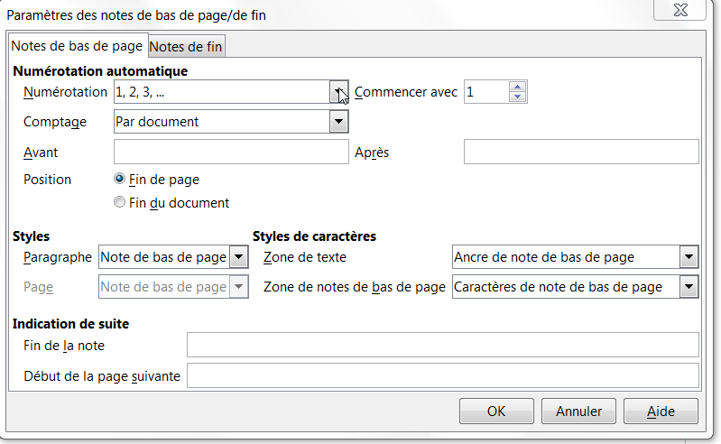

Modification du style appel de note
8
Afficher le styliste
Clic droit sur le style « note de bas de page »
Compléter les rubriques.

Convertir les notes
La conversion permet de transformer des notes de bas de page en notes de fin de document.
8

OUTILS, Notes de bas de page
Onglet « Notes de bas de page »
Rubrique « Position » : sélectionner l’option requise
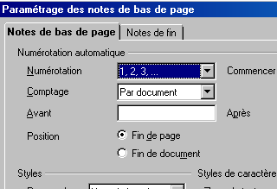
« OK ».

La conversion des notes de bas en notes de fin ne provoque pas la numérotation en notes de fin…
Il n’est plus possible de reconvertir ensuite en note de bas.

Repère de texte

Les repères de texte

Présentation
Les repères de texte permettent d’identifier, en les nommant, des positions ou des sélections de texte à l’intérieur d’un document.
Il est ainsi facile de les atteindre grâce au navigateur.

Quant aux renvois, ils permettent de faire référence, soit à une position ou passage de texte, soit aux repères de texte, aux notes de bas ou de fin de pages, ou encore aux différents objets auxquels il est possible d’ajouter une légende (cadre, illustrations, dessins, tableaux…).

Mise en œuvre
8
Positionner le point d’insertion à l’endroit choisi ou sélectionner le passage de texte à identifier.
Dans le menu Insertion, sélectionner Repère de texte, la boîte suivante apparaît :

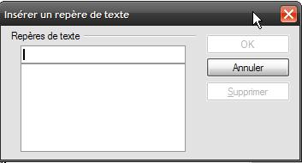
- Saisir le nom du repère dans la zone texte, puis valider.
- Pour générer les repères de texte, afficher le Navigateur.
- Les repères de texte s’affichent dans le Navigateur.

Atteindre, renommer ou supprimer un repère de texte
Pour l’atteindre :
- Ouvrir le Navigateur et sélectionner le repère de texte choisi.

Pour le renommer :
- Sélectionner le repère de texte dans le navigateur avec la souris cliquer droit, dans le menu contextuel, sélectionner Repère de texte puis Renommer et dans la zone « Nouveau Nom » modifier le nom.
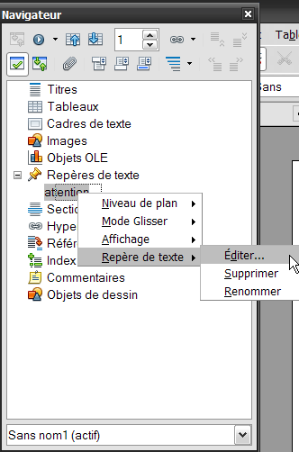
Pour le supprimer :
- Même procédure que ci-dessus, sélectionner « Supprimer » dans le dernier menu.

Lien hypertexte
Il est possible d’insérer dans le texte un lien hypertexte pointant sur un repère de texte. Dans le navigateur, il suffit de sélectionner le repère de texte souhaité, de cliquer droit et dans le menu contextuel de choisir Mode Glisser puis Insérer comme hyperlien.
Ensuite en restant dans le navigateur, cliquez sur le repère de texte défini précédemment et le faire glisser à l’endroit du document choisi.
l’hyperlien apparaît à l’endroit souhaité, il suffit de cliquer sur celui-ci pour atteindre le repère de texte associé.

Les Styles de formatage
Un style définit un ensemble d’attributs de mise en forme.
Un style est identifié par un nom unique, et l’ensemble des styles d’un document constitue la feuille de style du document.
Il suffit d’appliquer un style à un élément, pour lui appliquer tous les attributs de mise en forme définis dans le style.

Les différents types de styles
Styles de caractères | Mettre en valeur des mots, des expressions ou le texte de paragraphes entiers.  Notamment la police, les effets des caractères, les couleurs…
Styles de paragraphes | Mettre en forme les paragraphes.  Notamment, la police des caractères du paragraphe, l’alignement, les retraits, les tabulations…
Styles de cadre | Formater le texte et les images contenus dans des cadres.
Styles de pages | Définir les mises en page, les marges, l’orientation, les en-têtes et pied de page, la numérotation des pages.
Styles de numérotation | Formater les listes à puces et les listes numérotées.

La fenêtre des styles
8
FORMAT, Styles et formatage
Ou F11
La zone supérieure de la fenêtre affiche les différentes catégories de styles Writer.

1 2 3 4 5 6 7

1. Styles de paragraphe | 4. Styles de page
2. Styles de caractère | 5. Styles de liste
3. Styles de cadre | 6. « Mode remplir tout »: applique le style sélectionné
7. ▼ Décliner la liste |  | Créer un style à partir de la mise en forme de l’élément sélectionné  Modifier un style existant à partir de l’élément sélectionné  Importer les styles d’un autre document

La liste, figurant dans la zone inférieure de la fenêtre, permet de sélectionner les groupes de styles à afficher. En particulier, « Tous les styles », « Les styles utilisés », « Les styles personnalisés ».

Appliquer un style existant
8
FORMAT, Styles et formatage
Dans le texte, sélectionner l’élément sur lequel le style doit être appliqué
Dans la zone supérieure de la fenêtre, sélectionner la catégorie
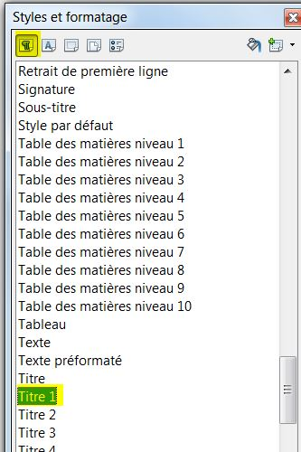
Double – cliquer sur le nom du style
Le nom du style est grisé.
Instantanément, la mise en forme automatisée dans le style est appliquée.

Créer un style

À partir d’une mise en forme définie
8
Mettre en forme le texte ou l’objet souhaité
Sélectionner le texte ou l’élément
FORMAT, Styles et formatage
Dans la zone supérieure de la fenêtre, sélectionner la catégorie
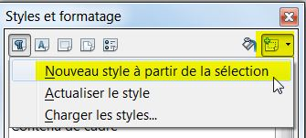
Cliquer sur l’option Nouveau style à partir de la sélection
Saisir un nom
Cliquer sur « OK ».
Le nouveau style se classera dans la liste de la catégorie choisie.

Avec la boîte de dialogue
8
FORMAT, Styles et formatage
Dans la zone supérieure de la fenêtre, sélectionner la catégorie
Cliquer avec le bouton droit de la souris sur le style qui ressemble le plus à celui que l’on souhaite créer
Choisir l’option Nouveau
La boîte de dialogue « Style de… » s’affiche. Son contenu varie en fonction de la catégorie de style
Onglet « Gérer »: saisir un nom
Activer chacun des onglets, et apporter les options souhaitées
Cliquer sur « OK ».
NB: Pour les styles de page : Voir chapitre « Créer un nouveau style de page » Page 37
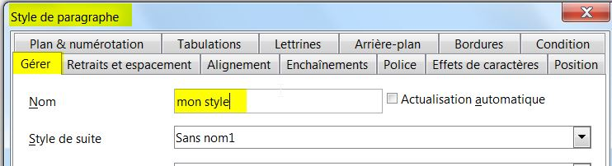

Modifier un style
8
Effectuer les améliorations de mise en forme sur l’élément concerné
Sélectionner cet élément
FORMAT, Styles et formatage
Le nom du style de l’élément est sélectionné par défaut.
Dans la zone supérieure de la fenêtre, Cliquer sur l’option Actualiser le style
Ou
FORMAT, Styles et formatage
Dans la zone supérieure de la fenêtre, sélectionner la catégorie
Cliquer avec le bouton droit de la souris sur le style concerné
Choisir l’option Modifier
La boîte de dialogue « Style de… » s’affiche. Effectuer les modifications
Cliquer sur « OK ».
Les éléments préalablement formatés avec ce style sont automatiquement modifiés.
Le bouton « Appliquer » permet de tester les changements sans avoir à fermer et rouvrir le dialogue.

Supprimer un style personnel
8
FORMAT, Styles et formatage
Dans la zone supérieure de la fenêtre, sélectionner la catégorie
Cliquer avec le bouton droit de la souris sur le style concerné
Choisir l’option Supprimer
Confirmer la suppression, en cliquant sur « OUI ».

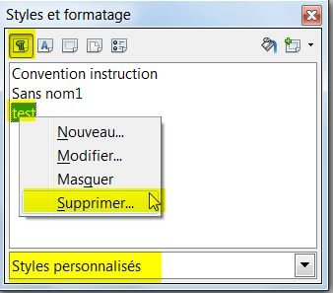

Mettre en page un document

Le style de page
Bien que la gestion des styles de page soit identique à celle des autres styles, l’application et le suivi des styles de page sont particuliers.
Notamment pour l’orientation, l’arrière-plan, les marges, les en-têtes, les pieds de page et les colonnes de texte de la page.

Writer se sert des styles de page pour déterminer la mise en page à appliquer à une page.

Modifier le style de page actif
8
FORMAT, Page…
La boîte de dialogue Style de page s’affiche. Le nom du style de la page en cours apparaît dans le titre.
- Onglet « Gérer » nommer le style, style de suite
- Onglet « Page », et « Arrière-plan » : format, orientation portrait/paysage, définition des marges, couleur de fond de page ;
- Onglet « En-tête » : activation de l’en-tête
Voir chapitre « En-tête et pied de page » page 39 ;
- Onglet « Pied de page » : activation du pied de page
Voir chapitre « En-tête et pied de page » page 39 ;
- Onglet « Bordures » : encadrement de la page.

Créer un nouveau style de page
8
FORMAT, Styles et formatage ou F11
Dans la zone supérieure de la fenêtre, sélectionner la catégorie « Styles de page »
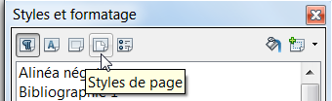
Cliquer avec le bouton droit de la souris sur le style qui ressemble le plus à celui que l’on souhaite créer.
Choisir l’option Nouveau
La boîte de dialogue « Style de page » s’affiche
- Onglet « Gérer »
- Saisir un « Nom ».
Décliner la liste « Style de suite » et sélectionner :
* Le nom du style de page Standard, si la création est applicable à une seule page à la fois ;
* Le nom du style en-cours de conception, pour créer un style de page applicable à plusieurs pages contiguës.
Activer les onglets pour définir les options souhaitées pour le style de page ;
Cliquer sur « OK ».

Appliquer un style de page
8
Appliquer le style au moment du saut de page
Voir chapitre « Provoquer un saut de page » page 38.

Le style de page appliqué à la page active est indiqué dans la barre d’état
(en bas de la fenêtre).

Appliquer plusieurs styles de page
Lorsque des styles de page différents doivent être appliqués dans un document, le plus simple est d’imposer des sauts de page manuels en attribuant le style souhaité à la nouvelle page. Si le document comporte déjà plusieurs pages, supprimer les éventuels sauts de page existants, puis insérer un saut de page manuel en choisissant le style.
⇨Voir le chapitre « Provoquer un saut de page » ci-dessous.

Sauts de page

Sauts de page automatiques
Lorsque l’on travaille sur un document, Writer commence automatiquement une nouvelle page dès que la page courante est remplie.
La contenance d’une page varie suivant la taille de la police utilisée, les espacements et interlignes employés dans les paragraphes.
Lorsque des modifications sont apportées au texte, Writer ajuste les sauts de page automatiques en conséquence.

Provoquer un saut de page
8
Positionner le point d’insertion au début de la ligne qui suivra le saut de page
INSERTION, Saut manuel…
Activer l’option Saut de page
Sélectionner éventuellement dans la liste, le style de page à appliquer à la page qui suit le saut de page manuel.
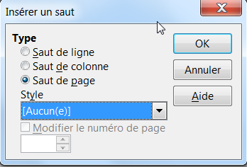
Style de la nouvelle page
La nouvelle page adoptera le style de page choisi, tandis que la page précédente gardera le style de page d’origine.
Cliquer sur « OK ».

Le saut de page manuel ainsi inséré est signalé par une ligne pointillée bleue entre les deux pages. Si l’option AFFICHAGE, Délimitations de texte est cochée, des repères gris s’affichent aux coins inférieurs de la page et supérieurs de cette nouvelle page.

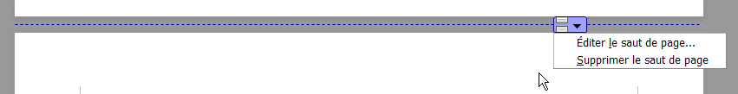

Supprimer un saut de page manuel
8
Positionner le point d’insertion avant le premier paragraphe qui suit le saut de page
Appuyer sur la touche

ou

Cliquez sur la ligne saut de page en « pointillée bleue »,
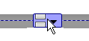
Cliquez sur la petite étiquette

dans le menu contextuel, sélectionnez « Supprimer le saut de page ».

En-tête et pied de page
Les en-têtes et les pieds de page sont affichés dans des zones situées respectivement dans la marge supérieure et la marge inférieure d’une page.

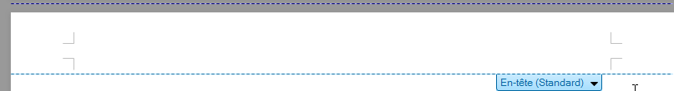
Ils peuvent comporter du texte, des champs (numéro de page, date…) ou des images.
Les en-têtes et les pieds de page sont ajoutés au style de page actif (l’option Activer de l’onglet « En-tête/Pied de page » est cochée). Ils sont insérés dans toutes les pages formatées avec le même style.
- Séparation avec le corps du texte plus nette avec une ligne en pointillée et une étiquette indiquant le nom du style de la page.
- Un menu contextuel sur l’étiquette permet de :
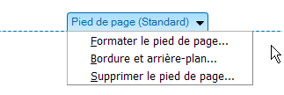
- Formater le pied de page, de mettre ou non une bordure et un arrière-plan et supprimer simplement l’en-tête ou le pied de page.

Définir en-têtes et pieds de page
8
INSERTION, En-tête ou Pied de page
Dans le sous-menu, choisir le style de page pour lequel on souhaite définir un en-tête ou un pied de page.
(Remarque : l’option « Tout » apparaît lorsque plusieurs styles de page sont appliqués dans le document).
Le point d’insertion se positionne directement dans l’en-tête ou le pied de page correspondant.
Saisir le texte de l’en-tête et/ou du pied de page, puis réaliser les mises en forme.
L’élaboration du contenu de l’en-tête/pied de page s’effectue à l’intérieur d’un cadre grisé, si l’option AFFICHAGE, Délimitations de texte est cochée.
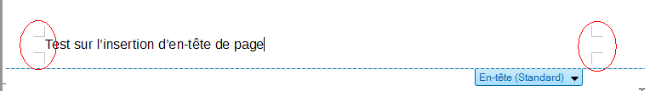

Supprimer en-têtes et pieds de page
8
INSERTION, En-tête ou Pied de page.
Dans le sous-menu qui s’affiche, tous les styles marqués d’une coche possèdent un en-tête/pied de page.
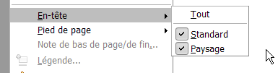
Cliquer sur le nom du style contenant l’en-tête/pied de page à supprimer.
La boîte de dialogue s’affiche pour confirmer la suppression de l’en-tête/pied de page.
Cliquer sur « OUI » pour désactiver l’en-tête/le pied de page et ainsi supprimer son contenu.

Il est possible d’ajouter un en-tête et pied de page différents pour la première page.

8
Format, Page
Sélectionner l’onglet En-tête et cocher « Même contenu sur la première page ».
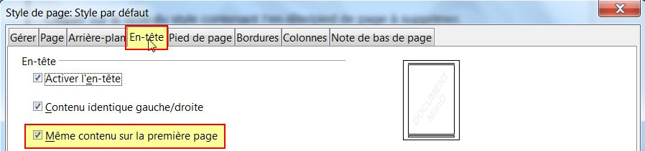

Numéros de pages

Insérer un numéro de page
8
Activer l’en-tête / le pied de page
Cliquer dans le texte de l’en-tête/le pied de page
INSERTION, Champ, Numéro de page.

Réinitialiser la numérotation de page
Il s’agit de réinitialiser la numérotation des pages à partir d’une page spécifique.
8
Aller sur la page à partir de laquelle le numéro doit être initialisé
Cliquer sur le premier paragraphe de cette page
FORMAT, Paragraphe, Onglet « Enchaînement »
Rubrique « Sauts »: cocher les options « Insérer », « Avec le style de page »,Modifier le « Numéro de page »
Cliquer sur « OK ».

OU

au moment du saut de page :
INSERTION, Saut manuel…
Activer l’option Saut de page
Sélectionner dans la liste, le style de page à appliquer à la page qui suit le saut de page manuel
Cliquer sur l’option « Modifier le numéro de page », saisir le numéro
Cliquer sur « OK ».

Supprimer une numérotation
8
Cliquer dans le texte de l’en-tête/le pied de page
Sélectionner le numéro de page
Appuyer sur Suppr.

Page de titre
Cette fonction permet de créer rapidement des pages de titre soit à partir de pages existantes soit en insérant de nouvelles pages.
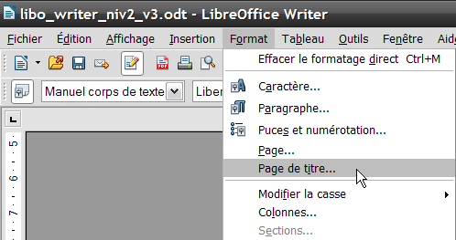

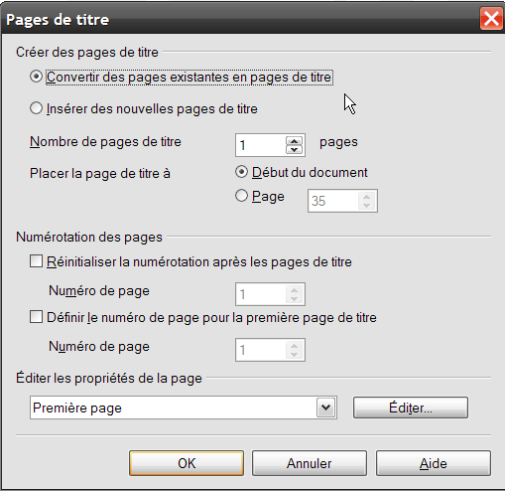
Il est possible de modifier la numérotation des pages en fonction de l’insertion ou de la modification de ces pages.

La numérotation des chapitres
La numérotation automatique des chapitres s’appuie sur l’utilisation des styles et des puces (voir chapitre 8 : Les Styles de formatage)

Le principe

Un titre est un paragraphe particulier, auquel on donne une mise en forme particulière pour mettre en évidence le plan du document.
Pour que le lecteur se reconnaisse facilement dans le plan d’un document, tous les titres de même niveau (chapitre, sous chapitre, section, etc.) doivent avoir la même présentation.

Cette homogénéité est très facile à obtenir avec les styles. Chaque niveau de chapitre se verra affecter un style.

LibreOffice propose nativement des styles de paragraphes correspondant à 10 niveaux de titres (Titre 1 à Titre 10) ainsi qu’un niveau de titre supérieur (Titre).
Plutôt que de créer des styles de titre adaptés au besoin d’une charte graphique particulière, il est recommandé de modifier les styles existants, ce qui évitera de changer le paramétrage de base de la suite.

Le Titre 1 sera attribué au niveau de plan le plus élevé, le Titre 10 au niveau le plus faible. Il est évident que l’on ne peut qu’utiliser les niveaux de plan dont on a besoin.
Pour donner la forme désirée au titre d’un paragraphe, section, chapitre, il suffit d’attribuer au paragraphe le style de niveau correspondant à sa situation dans le plan.

Les styles de paragraphes Titre 1 à Titre 10 sont ceux qui seront utilisés pour l’insertion d’un sommaire automatique. Ce sont aussi ceux qui servent à la constitution du plan du Navigateur ou bien encore à la création automatique d’un document maître.

Seuls les niveaux Titre 1 à Titre 10 sont en standard, pris en considération pour l’établissement du plan dans le sommaire et le Navigateur.
Le niveau Titre n’est pas repris dans le Navigateur.
Il peut être ajouté dans le sommaire automatique.

En s’appuyant sur les styles (Titre 1, Titre 2, etc.) Writer génère automatiquement la numérotation des titres du document, dès lors que l’option de numérotation des chapitres est activée.
l’intérêt de cette option réside également dans le fait que lors de modifications de l’ordre des titres, tout le document est automatiquement renuméroté.

Une barre d’outils spécifique est proposée avec cette option, et permet de gérer directement les titres (hausser, baisser).

Pour exploiter cette option dans Writer, il faut préalablement configurer l’outil de numérotation afin d’associer un style de paragraphe et une numérotation spécifique à chaque niveau de titre utilisé.

Configurer la numérotation automatique
Il est très facile, dans LibreOffice, de créer une numérotation automatique des titres. Il convient seulement de respecter les paramètres standard de la suite et d’utiliser les styles de Titre 1 à Titre 10 pour la mise en forme des titres de chapitres. Une numérotation de chapitre est liée à un style de paragraphe.

Si l’on définit une numérotation de chapitre pour un style de paragraphe, par exemple « Titre1 », elle est toujours appliquée lors de l’application du style. Il est possible de définir 10 niveaux de plan maximum.

Ainsi, lors de l’application d’un style de paragraphe de plan avec numérotation, la numérotation est automatiquement mise en place et mise à jour à chaque modification du plan.

l’onglet Numérotation permet de définir la numérotation des titres :

La boîte de dialogue se compose de trois parties :
- à gauche, le niveau du plan (1 le plus élevé),
- au centre, les paramètres de définition de la numérotation,
- à droite, l’aperçu de la numérotation.
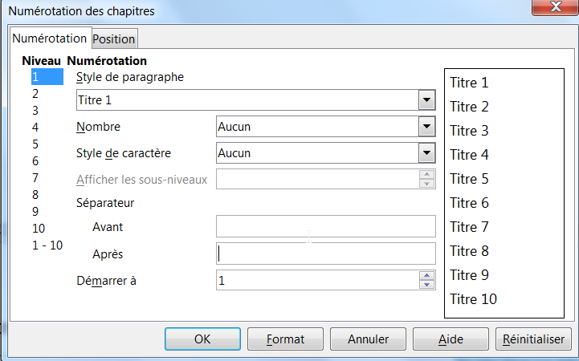

Sous cette condition, la mise en œuvre de la numérotation automatique des chapitres s’obtient par la commande :
8
OUTILS, Numérotation des chapitres
Onglet « Numérotation » permet de définir la numérotation des titres

1. Rubrique « Niveau » : sélectionner le Niveau
2. Rubrique « Style de paragraphe » : sélectionner le style à associer au niveau (ex Niveau 1 associé à Titre 1)
3. Rubrique « Numéro » : sélectionner le type de numérotation
(ex I, II, III pour le niveau 1)
4. Rubrique « Complet » : permet d’indiquer combien, de niveau de titre rappeler dans le titre courant (ex : I- 1- a-)
5. Rubriques « Devant » et « Derrière »: saisir les caractères à insérer avant et après le titre).
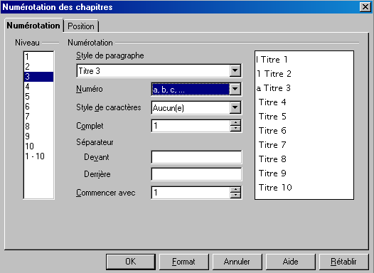
8
Onglet « Position »
Préciser les options de présentations (retraits, alignement…)

Un aperçu, à droite de la fenêtre, permet de visualiser le résultat obtenu en fonction des options sélectionnées.

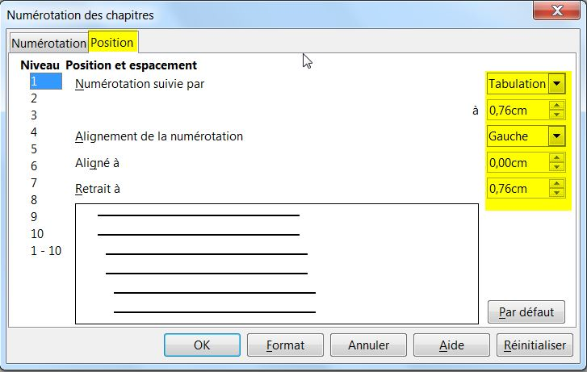

Appliquer la numérotation automatique
8
Afficher le styliste
FORMAT, Styles et formatage ou F11
Dans le document, double-cliquer sur le style à appliquer :
La numérotation du titre s’insère en fonction du paramétrage effectué et des titres déjà numérotés.

Définir une numérotation spécifique
l’alternance dans le choix sur le paramètre « Numéro » permet de créer des numérotations répondant à tous les besoins, de style 1.A.I.a.i.
Le paramètre « Complet » permet de n’afficher que les niveaux supérieurs voulus.
Ainsi dans l’exemple précédent (1.A.I.a.i), si l’on veut que le titre de niveau 5 ne porte que la numérotation « 1.a.i » il faut valoriser le paramètre « Complet » à 3.
Le paramètre « Styles de caractères » permet d’affecter à la numérotation un style différent de celui affecté au style de paragraphe du titre. Ces styles de caractères sont ceux définis par les fonctions de styles standards.
Lors de la création de numérotation pour les niveaux supérieurs à 1, ne pas oublier de valoriser le paramètre « Complet » si vous voulez que votre numérotation soit affichée entièrement dans le titre, faute de quoi la numérotation sera tronquée.

On constate que par défaut, LibreOffice propose que le niveau 1 soit associé au style de paragraphe Titre 1, 2 pour Titre 2.
Ainsi qu’il a été indiqué au paragraphe précédent, il est préférable de conserver ces paramètres initiaux qui permettent de profiter des automatismes définis par défaut dans LibreOffice. (Sommaire automatique, Navigateur).

Pour définir la numérotation correspondant à un niveau il faut :
8
cliquer sur le niveau voulu en partie gauche,
choisir le « Numéro » correspondant à la numérotation voulue,
pour les niveaux supérieurs à 1, valoriser le paramètre « Complet ». Ce paramètre permet d’étendre l’affichage des niveaux supérieurs et d’obtenir l’affichage complet de la numérotation,
valoriser les autres paramètres (séparateur devant derrière, commencer à) en tant que de besoins,
régler la présentation et les écarts par l’onglet Position.
L’aperçu affiche au fur et à mesure les diverses interventions sur les paramètres. Dans certains cas, il peut être nécessaire de cliquer sur un autre niveau pour forcer le rafraîchissement de l’aperçu.
Enregistrement des numérotations définies
Dans l’onglet Numérotation, le bouton « Format » permet d’enregistrer la numérotation ainsi définie et de la renommer.
Elle sera ensuite disponible dans toute la suite.

Voici le résultat d’un paramétrage classique.

Il suffit de cliquer sur le bouton « OK » et tous les titres dotés d’un style correspondant à ce que vous venez de définir vont se numéroter automatiquement.
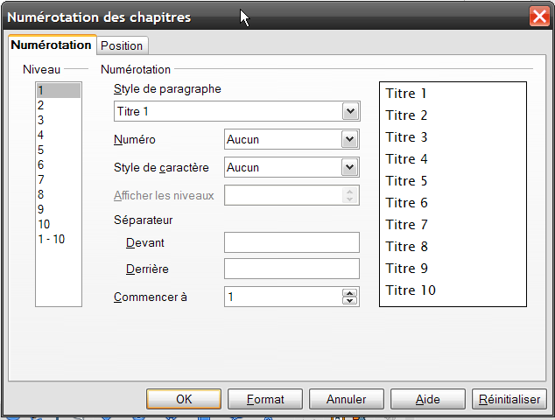

Utiliser la barre d’outils Puces et Numérotation
Cette barre d’outils est affichée dans le document dès lors que la numérotation automatique est activée et que le point d’insertion est positionné dans un titre. Elle est disponible également via le menu AFFICHAGE, barres d’outils.
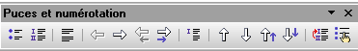
Hausser (ex un titre niveau 3 passe en titre niveau 2) ou baisser d’un niveau (ex un titre niveau 2 passe en titre niveau 3).
Hausser ou baisser d’un niveau en incluant les sous chapitres
(renumérote le chapitre ainsi que les sous-chapitres).
Déplacer le titre vers le haut ou vers le bas.
Déplacer le titre et ses sous-chapitres vers le haut ou vers le bas
(renumérote le chapitre ainsi que les sous-chapitres).
Le navigateur permet également d’effectuer ces manipulations…
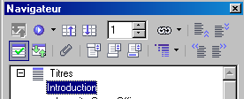

Insertion des titres dans le pied de page
8
Pour pouvoir insérer les titres dans le pied de page, il suffit de se positionner dans le pied de page puis d’appeler le menu Insertion ► Champs ► Autres… :

Dans la boîte de dialogue qui s’ouvre, choisir :

- Nom de chapitre dans l’onglet Document.

- Le niveau du chapitre à insérer.

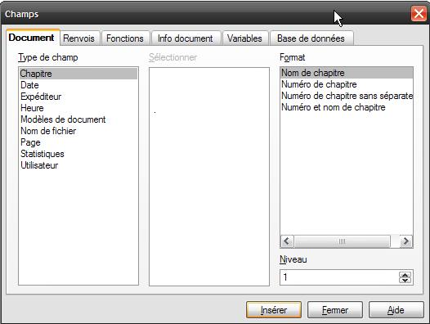

s’il y a plusieurs titres du niveau demandé dans la page, LibreOffice insérera le dernier dans le pied de page.

la table des matières (ou sommaire)

Principe
Pour les documents comportant un plan, il est souvent très utile d’insérer une table des matières ou un sommaire.

Dans LibreOffice, la fonctionnalité de gestion des tables des matières ou sommaire est gérée par les index.
Nativement, la suite LibreOffice propose un outil permettant d’automatiser la constitution des index.

Cet outil s’appuie sur les titres de paragraphe Titre 1 à Titre 10 prédéfinis. Il est donc important d’utiliser ces styles pour l’organisation du plan et la numérotation, car dans ce cas, la constitution d’un sommaire est très simple.
Il est bien sûr toujours possible de constituer des index à partir de styles personnalisés, mais dans ce cas la démarche devient plus complexe à gérer.

La table des matières s’appuie intégralement sur les styles de paragraphe. Pour bénéficier de la possibilité de générer une table des matières automatiquement, il est indispensable d’avoir préalablement appliqué de tels styles sur les titres du document.

De plus, les styles utilisés doivent être nommés de Titre 1 à Titre x, Writer se référant à ces appellations pour construire les différents niveaux de la table.

La présentation de la table des matières est régie par l’utilisation de styles spécifiques préfixés « Tables des Matières ».

La table des matières n’est pas cliquable par défaut. Il faut le spécifier à l’insertion, ou en éditant l’index après son insertion…

La table des matières ne s’actualise pas automatiquement !!!!!!!

Insertion d’un sommaire ou index
8
Se positionner à l’endroit requis dans le document
INSERTION, Index et tables, Index et tables
Onglet « Index »
Modifier si nécessaire le texte du titre
Vérifier le nombre de niveaux à insérer dans la table
(rubrique « Évaluation jusqu’au niveau :)
Cliquer sur « OK ».
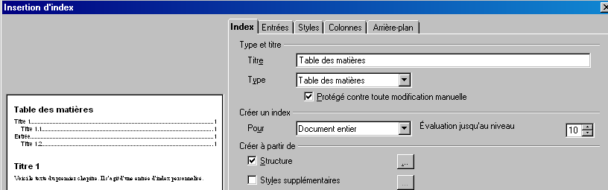

Dans l’onglet Index, vous avez la possibilité de nommer votre table des matières, il est conseillé de laisser la case « Protégée contre toute modification manuelle » cochée.

Par défaut, il est proposé de créer un index sur votre document entier, à partir de la structure.
Il faut ensuite déterminer la profondeur de niveaux jusqu’à atteindre celui que vous désirez (on entend par là les niveaux de titre).

l’option « Protégé contre toute modification manuelle » permet de neutraliser la possibilité de modifier manuellement le contenu de la table et de perdre le bénéfice de la liaison avec les titres.

Rendre cliquable après insertion
Onglet Entrées

Il s’agira de modifier la table de façon à insérer un hyperlien sur toute la ligne de sommaire (par exemple). Ces opérations peuvent toutefois être réalisées lors de l’insertion…
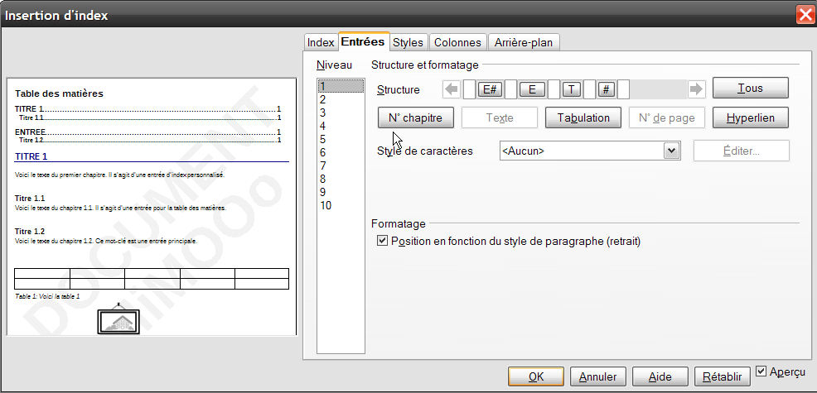

Les codes Structure sont les codes qui vont vous permettre de déterminer ce que va contenir votre table. En voici la signification :

F# ou E# | Désigne le numéro de chapitre
F ou E | Désigne le texte du Titre
T | Désigne une tabulation
# | Désigne le numéro de page
DH | Désigne le début d’un hyperlien
FH | Désigne la fin d’un hyperlien

Examinons donc la table que nous allons créer, nous souhaitons un hyperlien sur la numérotation de chapitre, le texte, puis une tabulation et le numéro de page, la structure serait donc :

DH – F#(ou E#) – F (ou E#) – T – # – FH

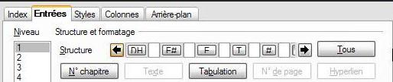
Les boutons en dessous correspondent au code. Positionner le curseur dans une des cases vides, et cliquer sur le bouton désiré, le code s’affiche alors dans la case.

Faire attention à laisser un espace entre les cases, pour que celui-ci soit reproduit dans la table.

Pour supprimer un code, positionner le curseur dans la case et appuyer sur la touche « Suppr » du clavier.

Nous venons d’appliquer cela pour le niveau 1 de la table des matières (c’est-à-dire Titre 1). Le bouton « Tous les niveaux » permet d’appliquer cette structure à tous les niveaux.
Si vous désirez appliquer une structure différente au niveau 2, cliquez dans la fenêtre à gauche sur 2 pour le sélectionner et recommencez à entrer les codes.

8
- Si la table des matières est déjà insérée
- Clic droit dans la table des matières : Editer l’index
- Onglet « Entrées »
- Rubrique « Niveau » sélectionner Niveau1
- Rubrique « Structure » : cliquer dans la case blanche à gauche du # (représente le n° page)
- Cliquer sur le bouton Hyperlien 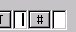
- Une case grise (début hyperlien) s’insère dans la ligne structure
- Rubrique « Structure » : cliquer dans la case blanche à droite du #
- Cliquer sur le bouton Hyperlien
- Une case grise (fin hyperlien) s’insère dans la ligne structure
- Cliquer sur pour appliquer à tous les niveaux de la table
- Cliquer sur « OK ».

Les boutons en dessous correspondent au code. Positionner le curseur dans une des cases vides, et cliquer sur le bouton désiré, le code s’affiche alors dans la case. Faire attention à laisser un espace entre les cases, pour que celui-ci soit reproduit dans la table.
Pour supprimer un code, positionner le curseur dans la case et appuyer sur la touche Suppr du clavier.

Nous venons d’appliquer cela pour le niveau 1 de la table des matières (c’est-à-dire Titre 1). Le bouton « Tous les niveaux » permet d’appliquer cette structure à tous les niveaux. Si vous désirez appliquer une structure différente au niveau 2, cliquez dans la fenêtre à gauche sur 2 pour le sélectionner et recommencez à entrer les codes.

Pour supprimer les hyperliens dans l’index, cliquer sur les marques DH, FH puis activer la touche du clavier.

Rajouter une tabulation dans la table des matières pour insérer le mot page (exemple ci-dessous).
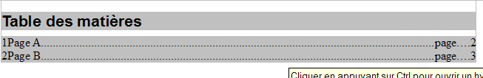
8
Se positionner dans la table des matières
Cliquez sur Éditer l’index/la table
Insérer une tabulation en cliquant sur le bouton T ----> taper le mot page
Indiquer la position de la tabulation correspondante et le caractère suite associé.

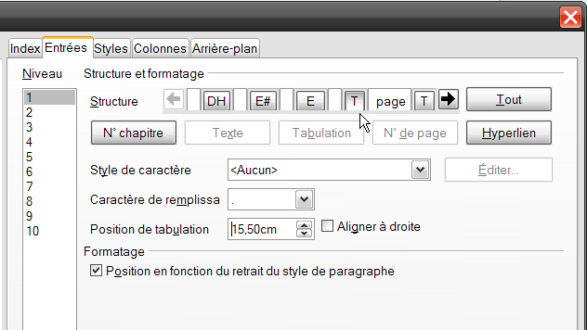

Onglet styles
Dans le cadre Styles de paragraphes, choisir le style à attribuer à chaque niveau de table des matières. Si vous ne vous rappelez plus des attributs de ce style, cliquez sur Éditer pour en voir les caractéristiques.
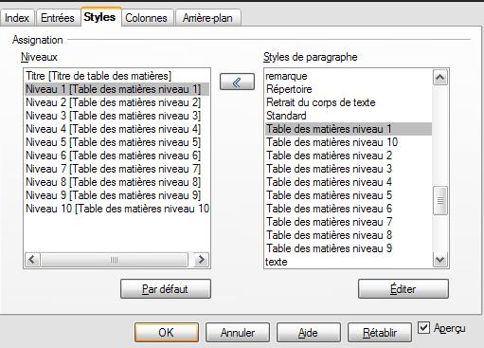

Sélectionnez le niveau à gauche et le style à droite et pour appliquer le style au niveau, cliquez sur la flèche entre les deux cadres.
Chaque élément de la table est mis en forme par l’intermédiaire de styles nommés spécifiquement dans le styliste :
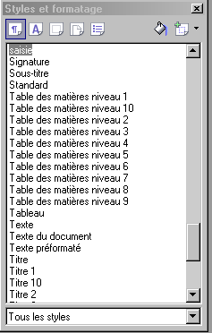

Pour modifier l’apparence de la table, il conviendra donc de modifier le style utilisé ! (Voir chapitre Modifier un style du « module Writer, Documentation utilisateur »).

Modifier l’apparence du numéro de page cliquable dans la table
8
Afficher le styliste
Sélectionner les styles de caractères
Sélectionner le style « Lien internet »
Retirer l’option de soulignage dans l’onglet « Effet de caractère »
Cliquer sur « OK ».

Modifier les styles de paragraphe de l’index
Pour modifier le style des paragraphes de l’index, on utilise la boîte de dialogue de mise en forme des styles de paragraphe.

LibreOffice utilise en standard pour constituer la table des matières les styles nommés « Table des matières niveau 1 à 10 ».
On peut donc modifier ces styles en positionnant le curseur dans l’index et sur un paragraphe du style à modifier, menu contextuel « Éditer le style de paragraphe »
ou
positionner le curseur dans l’index, menu contextuel « Éditer l’index », onglet style, dans la liste des paragraphes, choisir le style à modifier et cliquer sur le bouton « Éditer ».

Chacune de ces manipulations active la boîte de dialogue de mise en forme « Style de paragraphe ».

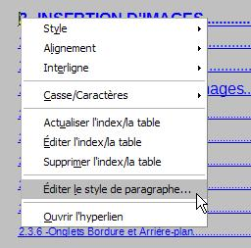

Onglet Colonnes
L’onglet Colonnes permet de disposer la table des matières sur plusieurs colonnes. Si elle est très longue, cela peut être pratique.
Il suffit de :
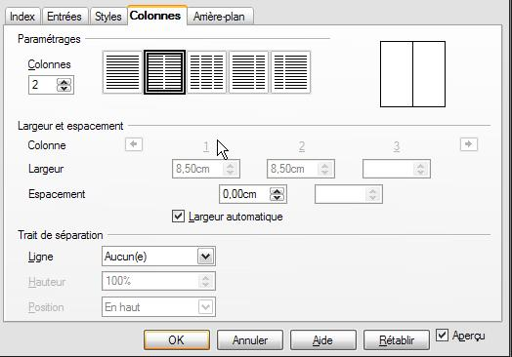
8
Choisir le nombre de colonnes sur lequel vous voulez répartir la table.
Indiquer l’écart qui doit s’afficher entre les colonnes.
Indiquer la présence ou non d’un trait de séparation.

Onglet Arrière-plan
Enfin, dernier onglet, l’onglet Arrière-plan : mettez de la couleur dans vos documents !
8
Cliquez simplement sur la couleur désirée et maintenant que vous avez fait tous les réglages, vous pouvez cliquer sur « OK ».

Résultat :
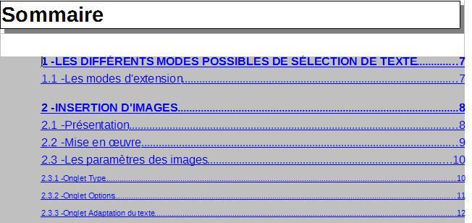

Actualiser un index (table des matières)
8
OUTILS, Actualiser
Tout actualiser.
Après avoir créé un index et inséré un index ou une table des matières, il est toujours possible de continuer à modifier le document en ajoutant des chapitres, des titres, des paragraphes, etc. l’index ou table des matières n’est pas tenu automatiquement à jour. Il faut procéder à cette opération par une commande manuelle.
Pour actualiser tous les index, à partir de tout endroit du texte :
8
Menu Outils►Actualiser►Tout actualiser ou Outils► Actualiser►Tous les index et tables.

Pour actualiser un seul index :

positionner le curseur dans l’index à actualiser,
menu Outils►Actualiser►Index actif,
ou menu contextuel Actualiser l’index/la table. Modifier la présentation de l’index
Pour modifier la présentation de l’index après sa création, il faut :

- positionner le curseur sur l’index ;
- afficher le menu contextuel ;
- choisir Éditer l’index / la table.
On accède alors à la boîte de dialogue, qui permet de modifier tous les paramètres de l’index.

Ajouter des entrées supplémentaires au sommaire
Il peut être intéressant d’ajouter au sommaire standard des entrées spécifiques correspondant à une partie du document non reprise dans le plan standard.
Ce peut être le cas pour une Introduction, un Préambule, une Conclusion ou toute autre partie.

Pour cela il faut :
8
Définir un style de paragraphe pour le titre de cette partie (le style Titre peut tout à fait convenir à cet usage),
puis dans la boîte de dialogue de définition de l’index, sélectionner « Styles supplémentaires »,
cliquer sur le petit carré gris avec trois points ; la boîte dialogue suivante s’ouvrira,
chercher dans la liste le style de paragraphe à insérer à la table des matières, le décaler vers la droite vers le niveau souhaité avec les flèches.
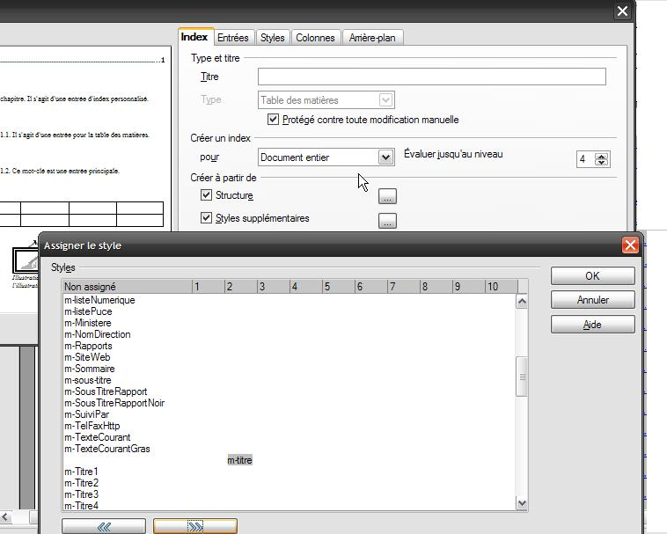

l’index lexical

Principe
L’index lexical est une liste alphabétique des termes importants, de mots (ou d’expressions) définis par un rédacteur, classé tout à la fin d’un document, complémentaire à la table des matières et offrant au lecteur d’autres possibilités de recherches.

Chaque mot ou expression est suivi du numéro de la (ou des) page(s) qui y fait référence.
Un terme qui sera utilisé dans un index est appelé : entrée d’index. Il est possible de créer des index comportant plusieurs niveaux d’entrée.

l’essentiel des termes utilisés dans un index figure réellement dans le document. Il est toutefois possible d’insérer des termes qui ne sont pas inscrits littéralement dans le document.

Pour générer une table d’index, il faut préalablement indiquer dans le document les mots qui serviront de point d’entrée : on parle de marques d’index.
l’index sera ensuite généré en fonction des marques répertoriées.

Les entrées d’index

Créer les entrées d’index
8

Dans le fichier, sélectionner l’expression, le mot ou le groupe de mots à faire figurer dans l’index.
INSERTION, Index
Sélectionner « Entrée »
La boîte de dialogue Insertion d’une entrée d’index apparaît :
Choisir Index lexical dans la liste déroulante type
Le terme sélectionné s’affiche dans la rubrique « Entrée » de la boîte de dialogue
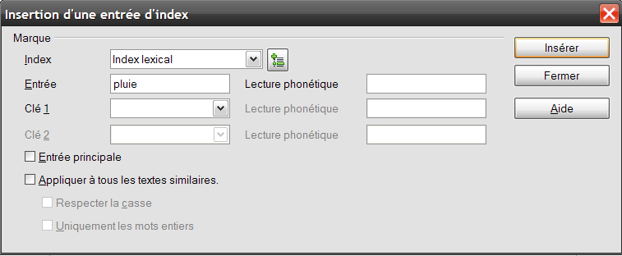
Rubrique Entrée : Saisir ou modifier le texte proposé
Rubrique Clé 1 : Saisir ou sélectionner le thème approprié
Cliquer sur « Insérer »
Procéder ainsi pour chaque terme à inclure
Il n’est pas nécessaire de refermer la fenêtre pour chaque sélection.
Ne rien saisir dans les zones Clé 1 et 2 si l’on veut le texte comme entrée d’index de niveau 1,
sinon Clé 1 pour une sous-entrée de niveau 2 et Clé 2 pour une sous-entrée de niveau 3.
Sélectionner Entrée principale pour obtenir une mise en forme différente.
Activer l’option Appliquer à tous les textes similaires pour créer une entrée d’index pour chaque occurrence du texte sélectionné du document.
Activer l’option Respecter la casse pour exclure les occurrences du texte présentant une différence de casse avec le texte sélectionné.
Activer l’option Uniquement les mots entiers pour une recherche exacte.
Quand toutes les entrées sont effectuées, cliquer sur Insérer ► Fermer pour revenir au document.

La table d’index

Insérer la table d’index
Lorsque toutes les entrées d’index sont repérées, il convient d’insérer la table d’index dans le document. l’index lexical n’est pas cliquable.

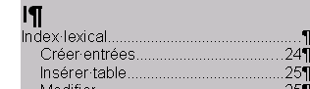
8
Se positionner dans le document à l’endroit prévu pour l’index lexical
Sélectionnez le menu INSERTION, Index, Index
Onglet « Index »
Rubrique « Titre » : sélectionner « Index lexical »
(la rubrique titre est modifiée)
Onglet « Entrées » : cocher l’option, « Séparateur alphabétique »
Onglet « Colonnes » :
Rubrique Colonnes : si présentation en colonne requise indiquer le nombre de colonnes envisagées
Rubrique Espacement : indiquer l’écart souhaité entre les colonnes
Cliquer sur « OK ».
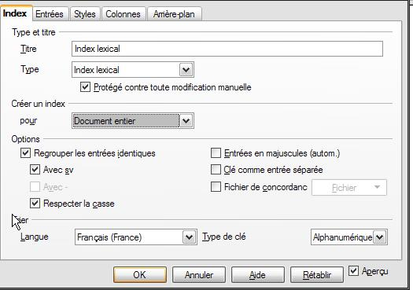

Modifier la mise en forme
Comme la table des matières, la présentation de l’index lexical s’appuie sur des styles spécifiques. Les modifications de mise en forme doivent être effectuées sur les styles adéquats.
(Voir chapitre Modifier un style du « module Writer, Documentation utilisateur »).
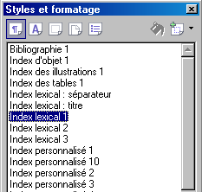

Actualiser l’index lexical
8
OUTILS, Actualiser
Tout actualiser.

l’index lexical ne s’actualise pas automatiquement !!!!!!!

Modifier l’entrée d’index
Dans le document, les marques d’entrées d’index se signalent par un carré grisé :

8
Clic droit sur la marque de l’entrée à modifier
Sélectionner « Entrée d’index »
Faire la modification
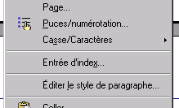

Les flèches  disponibles dans la fenêtre de modification permettent de naviguer parmi toutes les entrées d’index…

Supprimer l’entrée d’index

8
Clic droit sur la marque de l’entrée à modifier
Sélectionner « Entrée d’index »
Cliquer sur « Supprimer ».

Writer fait la différence entre les majuscules et les minuscules au niveau des entrées d’index. Si on lui spécifie de différencier la Casse.
Ex. : Entrée et entrée comme entrées d’index seront sur deux lignes différentes.

l’onglet Index
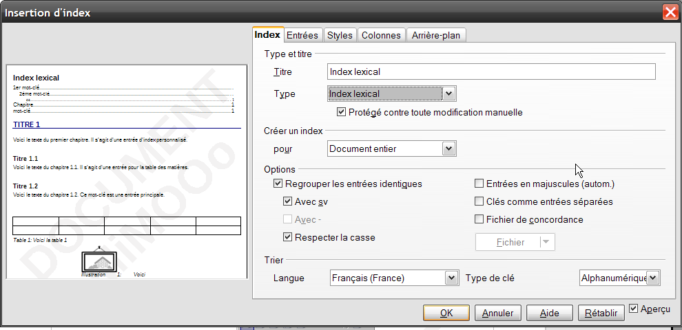

Type et titre

Choisir Index lexical dans la liste déroulante Type.
Cocher la case Protégé contre toute modification manuelle, si l’on souhaite que l’index soit protégé en écriture. Si cette case n’est pas cochée, il est possible de modifier l’index manuellement après l’avoir généré.

Créer un index

Choisir dans la liste déroulante « Pour » si l’index doit être généré pour le Document entier ou le Chapitre actif.

Options

« Regrouper les entrées identiques » pour rassembler dans une seule entrée d’index les numéros de pages des entrées identiques.

« Avec sv » permet de combiner les numéros de page consécutifs en une notation du n° de la 1re page suivi de sv : « Format 2sv » signifie page 2 et suivantes.

« Avec » combine les numéros de pages consécutifs en une notation indiquant la plage des pages. « Format 1, Format 2, Format 3 » sera remplacé par « Format 1-3 ».

« Respecter la casse » Majuscules – Minuscules.

« Entrée en majuscule (autom.) » permet que la première lettre d’entrée soit mise automatiquement en majuscule.

l’option « Clé comme entrée séparée » pour que les clés (clé 1, clé) deviennent des entrées de niveau 1.

« Fichier de concordance » permet de générer les mots à marquer comme entrée d’index à partir d’un autre fichier.

l’onglet Entrées

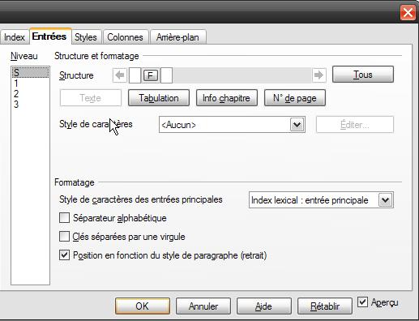
Sur la ligne Structure figurent les codes des éléments par défaut qui composent chaque niveau de l’index lexical.

IC | Désigne l’information sur le chapitre
F ou E | Désigne l’entrée d’index
T | Désigne une tabulation
# | Désigne le numéro de page

Sélectionner le niveau d’index à structurer et formater.
« S » correspond aux séparateurs alphabétiques (lettres identifiant le classement alphabétique), les niveaux 1,2,3 correspondants au niveau des entrées.

Mettre en forme un élément
« Style de caractère » permettra de choisir la mise en forme de police.

Pour un élément de tabulation
Choisir dans la liste Caractère de remplissage.
Préciser la Position de tabulation ou activer l’option Aligner à droite.

Pour un élément Information Chapitre
Choisir l’information à afficher dans la liste Entrée de chapitre.

Pour supprimer un élément, il suffit d’appuyer sur la touche Suppr
Le bouton « Tous » permet d’appliquer la structure et le formatage actif à tous les niveaux d’index.
Choisir le Style de caractères des entrées principales.

Pour afficher en majuscule la 1re lettre du classement alphabétique au-dessus des entrées d’index activer Séparateur alphabétique.
Activer Clés séparées par une virgule pour afficher les clés et entrées d’index sur une même ligne, mais séparées par des virgules.

l’onglet Styles
Par défaut, les différents styles de l’index lexical sont assignés aux styles de paragraphes définis.
Il est possible de leur appliquer un autre style de paragraphe.
Pour cela, choisir le niveau d’index et son style dans les listes Niveaux et Styles de paragraphe.

l’onglet Colonnes
Permet de configurer l’index lexical en colonnes.

l’onglet Arrière plan
Permet de choisir la couleur ou l’image d’arrière-plan.

Les renvois

Le principe
Les renvois permettent au lecteur de se référer à un autre chapitre du document en cours (ou d’un autre document…), afin d’y découvrir des aspects déjà évoqués, ou un complément d’information.

l’utilisation des renvois dans Writer nécessite d’intervenir à 2 niveaux : la création des références, puis leur insertion.

Créer les références
8
Sélectionner dans le document le texte à utiliser comme base du renvoi
INSERTION, Renvoi
Cliquer sur l’onglet « Renvois »
Sélectionner l’option « Définir une référence »
Dans la rubrique « Nom » : nommer cette référence
Cliquer sur le bouton « Insérer »
la référence ainsi créée s’ajoute à la liste des références disponibles dans la rubrique « Sélection ».
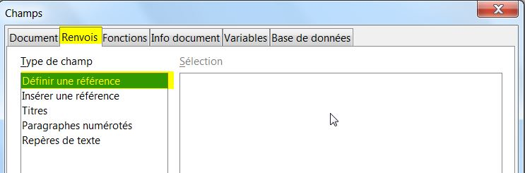

Insérer les références

8
Se positionner à l’endroit souhaité pour le renvoi dans le document
Saisir le texte qui précédera le renvoi (ex « voir chapitre »)
INSERTION, Renvoi
Onglet « Références »
Sélectionner l’option « Insérer une référence »
Rubrique « Sélection » : sélectionner la référence à utiliser
Rubrique « Format » : sélectionner l’option requise
Texte de référence pour le texte du titre
Page pour le numéro de la page du titre
Cliquer sur « Insérer ».
L’idéal est de définir au préalable toutes les références qui seront utilisées dans des renvois, sachant qu’il est toujours possible de compléter par la suite.

Les références de renvois sont également accessibles directement depuis le navigateur à la rubrique « Références ».

Les sections

Utilité des sections dans Writer
Les sections sont des blocs de texte nommés, que l’on crée afin de :
- protéger le texte contre les modifications (minimum 5 caractères) ;
- masquer le texte à l’écran et à l’impression ;
- insérer un autre document en partie ou intégralement ;
- présenter le texte en colonne indépendamment du style de page.

Les sections peuvent être déclarées après ou avant la frappe du texte. Lorsque l’on souhaite créer une section, il faut se positionner à l’endroit où doit être créée la nouvelle section ou sélectionner le texte à inclure dans la section puis appeler le menu Insertion►Section.

La boîte de dialogue « Insérer une section » apparaît :
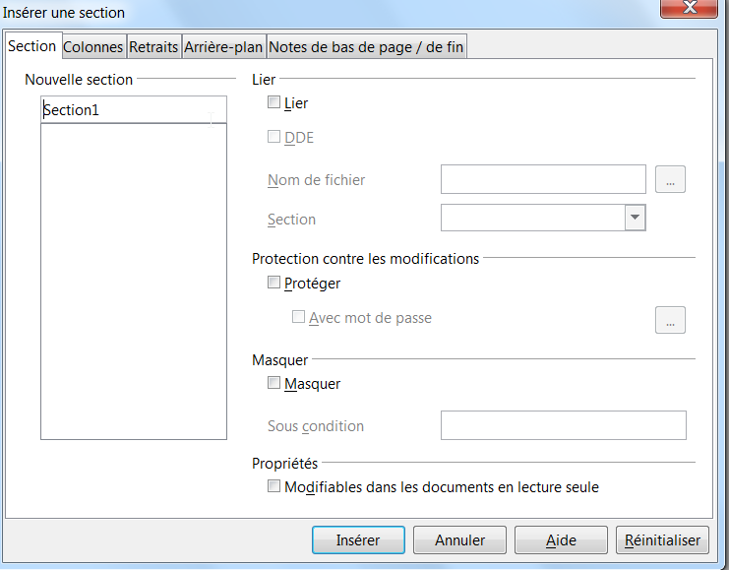

Définir une section après saisie
8
Sélectionner le texte à inclure dans la section
INSERTION, Section
Nommer la section pour faciliter son repérage (via navigateur…)
Compléter les rubriques des différents onglets en fonction du résultat à obtenir.

Créer une section avant saisie

8
INSERTION, Section
Nommer la section pour faciliter son repérage (via navigateur…)
Compléter les rubriques des différents onglets en fonction du résultat à obtenir
Saisir le contenu dans le cadre grisé.
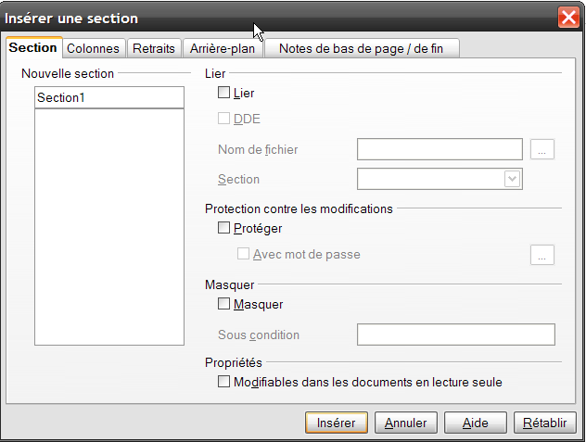

Créer une section « Colonnes »
8
Si le texte est déjà saisi, le sélectionner
INSERTION, Section
Rubrique « Nouvelle section » : Nommer la section pour faciliter son repérage (via navigateur…)
Onglet « Colonnes » : sélectionner le nombre de colonnes requis
Régler si besoin l’espacement depuis la rubrique « espacement »
Cliquer sur « Insérer »
Ajouter si besoin un trait de séparation depuis la rubrique « trait de séparation »
La section colonnes se matérialise dans le document par des contours de colonnes en gris clair.
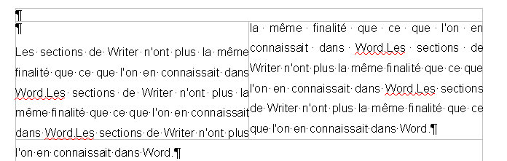

Créer une section « Texte protégé »
Une section de ce type est uniquement consultable par le lecteur. Les tentatives de modifications provoquent l’affichage d’un message d’erreur :
Dans le cas où la section a été protégée par mot de passe, celui-ci est requis pour l’accès en modification.
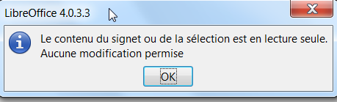
Si la section doit comporter un nombre de colonnes, un retrait ou un arrière-plan différent du reste du document, il faut aller paramétrer cela dans les onglets Colonnes, Retraits et Arrière-plan.

On referme cette boîte de dialogue en cliquant sur Insérer.
8

Si le texte est déjà saisi, le sélectionner
INSERTION, Section
Rubrique « Nouvelle section » : Nommer la section pour faciliter son repérage (via navigateur…)
Rubrique « Protection contre les modifications » : cocher « Protéger »
Une protection avec mot de passe est également possible… Celui-ci doit avoir plus de 5 caractères,
De même si l’on souhaite que le texte ne s’affiche pas et ne s’imprime pas, il faut cocher la case Masquer.
Cliquer sur « Insérer ».
Pour quitter une section cliquer sur Alt + Entrée.

Section liée
8
Si l’on souhaite récupérer le texte d’un document existant (section liée), il faut cocher la case Lier puis sur le bouton pour rechercher le document dans l’arborescence des dossiers et spécifier ainsi le Nom de fichier lié.
Il est ensuite possible de choisir la section du document à insérer dans la liste déroulante Section.

Suppression de la protection
8
FORMAT, Sections
Dans la partie protection contre les modifications, cliquez sur l’icône et saisissez le mot de passe
Cliquez sur « OK »
Une fenêtre s’affiche Tapez le mot de passe et Confirmer
Cliquez sur « OK »
Les modifications deviennent alors possibles.

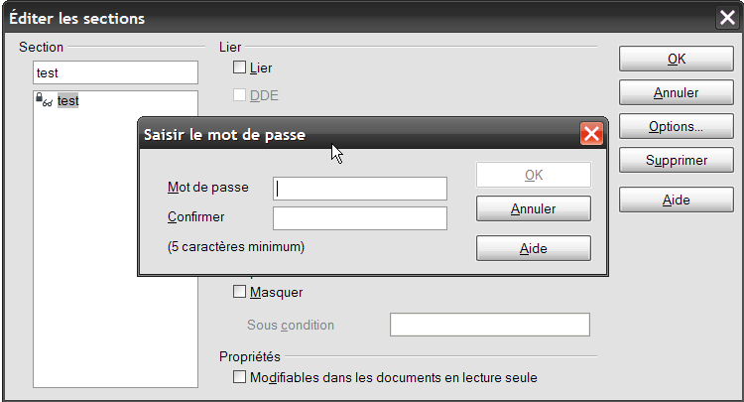

Modifier une section
L’accès aux options ouvertes en modification s’effectue via le menu FORMAT. Si la section a été protégée par un mot de passe, celui-ci sera requis pour l’accès aux modifications.
8
FORMAT, Section
Rubrique « Section » : sélectionner la section à modifier
d’où l’intérêt de les nommer…
Modifier les options selon résultat attendu
Cliquer sur « OK ».

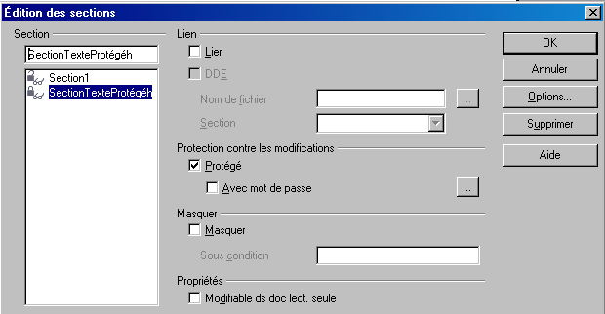

Les options de colonnes pour les sections de ce type sont accessibles depuis le bouton « Options… » de la fenêtre ci-dessus.

Le nom de la section et de ses attributs est visible en bas à droite de la barre d’état.
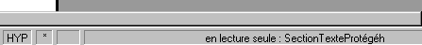

Supprimer une section
8
Cliquer dans la section à modifier
FORMAT, Section
Rubrique « Section » : sélectionner la section à modifier
Cliquer sur « Supprimer ».
Bien évidemment, si la section contient des colonnes elles seront supprimées puisqu’elles font partie du conteneur.

La suppression d’une section n’entraîne pas la suppression de son contenu…

Les formulaires
Un formulaire est un espace de saisie, pouvant comporter plusieurs zones, ou « champs » : on peut y saisir du texte, cocher des cases, effectuer un choix dans une liste de termes prédéfinis, appuyer sur des boutons, etc.

La création de formulaires correspond à un type de document, bien souvent à remplir par l’usager ou à tout autre questionnaire.

Barre d’outils contrôles de formulaires

8
Menu : Affichage ---> Barres d’outils ---> cocher Contrôles de formulaire

On peut dimensionner et positionner cette barre à volonté. La plupart des icônes sont grisées, pour les activer, cliquez sur le bouton primordial « (Dés)activer le mode Ébauche ».
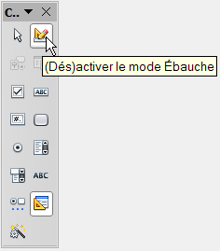

Méthode de création d’un objet de formulaire ou contrôle

- Activer le mode Ébauche.
- Choisir un objet de formulaire dans une des barres d’outils.
- Dessiner à l’aide du curseur un rectangle de sélection.
- Ouvrir la boîte de dialogues de propriétés du contrôle (double-clic) ou clic droit.
- Nommer ce contrôle et choisir les attributs et/ou rentrer des données.
- Désactiver le mode conception.

La case à cocher

8
Activer le mode « Ébauche »
Clic sur le bouton « Case à cocher »
Le curseur se transforme en curseur croix qu’il faut déplacer pour dessiner un rectangle de sélection qui comporte la case à cocher.

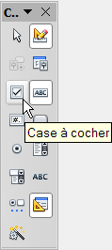 | Le curseur croix  Le rectangle de sélection et ses poignées vertes | 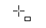  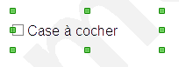

Propriétés d’un contrôle
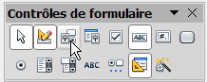
Boîte de dialogues des propriétés du contrôle
clic droit ---> menu contextuel : Contrôle

Remarque : l’intérêt de ce clic droit réside dans la possibilité du choix de l’ancrage très important pour placer le contrôle dans la page.

Boîte de dialogue : Propriétés « Case à cocher »

1) Nommer et choisir les attributs  renommer ce contrôle à la place de CheckBox  2) Étiquette tapez le texte qui doit apparaître à côté de la case  3) Police utiliser le bouton à droite de la zone … qui ouvre la boîte de dialogue caractères  4) couleur d’arrière-plan : laisser par défaut ou utiliser la liste déroulante pour choisir la couleur | 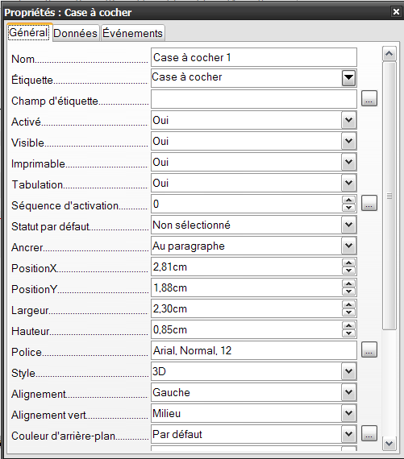  1  2  3  4

Les modifications de la boîte « Propriétés de Contrôle », s’enregistrent en fermant celle-ci par le bouton de fermeture des fenêtres (x).

Les documents maîtres

Principe et avantage
Un document maître est un document regroupant des documents LibreOffice Writer appelés des sous-documents. Il n’est pas possible d’insérer des sous-documents d’un autre type que Writer. Le document maître constitue donc un socle, à partir duquel on peut accéder aux sous-documents.

Il permet de gérer des documents volumineux en créant des liens vers les sous-documents. Les mises à jour sont réalisées dans les sous-documents et répercutées dans le document maître par une actualisation des liens à l’ouverture de celui-ci. L’utilisateur n’a plus à manipuler des fichiers volumineux.

Le document maître et ses sous-documents peuvent être générés à partir d’un document existant. Dans ce cas, la subdivision des sous-documents s’appuiera sur un style de titre particulier (il sera indispensable dans ce cas d’avoir appliqué des styles sur les titres du document).

Le document maître est doté de ses propres styles, qui prévalent sur les styles appliqués dans les sous-documents (sous réserve que les styles des sous-documents soient nommés à l’identique dans le document maître).

Les sous-documents peuvent également être conçus de toutes pièces.

Le document maître est doté d’un navigateur spécifique.

Il dispose d’une extension spécifique : NomDuDocument.odm.

L’icône du document maître dans la barre des tâches est différente des icônes de documents traditionnels :

Générer un document maître à partir d’un document existant

8
Ouvrir le document concerné.
Appliquer le même style à chaque premier paragraphe de chaque futur sous-document (par défaut : plan niveau 1, mais ce peut être le style Titre 1 ou tout autre style).
FICHIER, Envoyer
Sélectionner « Document maître »
Saisir le titre du document.
Classer, nommer et enregistrer ce document comme n’importe quel document.
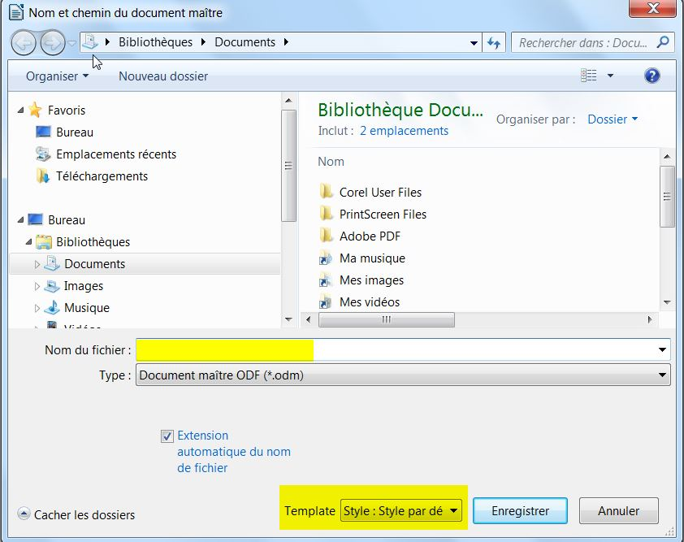
Modifier si besoin est, l’unité et/ou le dossier dans lequel doit être enregistré le document maître.
« Nom du fichier » : Saisir le nom du document maître dans la zone.
La zone Type affiche Document maître OpenDocument.
« Template » : Sélectionner le style à partir duquel seront créés les sous-documents dans la zone.
Cliquer sur « Enregistrer » :
Le document maître s’affiche à l’écran, des lignes grisées représentent l’emplacement des sous-documents. Ces derniers s’affichent également dans le Navigateur en mode maître.

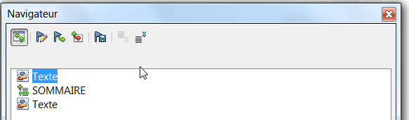
L’élément Texte symbolise le texte existant dans le document maître, après ou avant les différents sous-documents.
Un sous-document est créé à chaque fois que le style spécifié est rencontré dans le document principal.

Writer attribue automatiquement des noms aux sous-documents créés. Ces noms sont des dérivés du document maître : le même nom suivi du numéro 1,2,3… en fonction du nombre de sous-documents.

Ensuite, à chaque ouverture du document maître, Writer vous demande si vous souhaitez activer tous les liens.

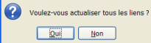 Cliquez sur

Créer un document maître

L’opération suivante consiste à créer la structure du document maître à partir duquel pourront être créés ou insérés les sous-documents.

8
FICHIER, Nouveau
Sélectionner « Document maître »
Saisir le titre du document.
Classer, nommer et enregistrer ce document comme n’importe quel document.

Un document vierge se reconnaît grâce à l’icône qui s’affiche à l’écran et qui apparaît dans la barre de titre, avant le nom du document.
Le navigateur s’ouvre automatiquement avec comme première entrée, l’élément Texte. (Voir chapitre - Utiliser le navigateur du document maître).

Saisir, si besoin, du texte en introduction.

Insérer ensuite les différents sous-documents.

Les sous-documents
La création de sous-documents peut être réalisée directement depuis le document maître :

Créer un sous-document
8
Depuis le document maître
Afficher le navigateur
Cliquer droit sur le mot texte dans le navigateur
Sélectionner Insérer
Sélectionner Nouveau document
Nommer et classer le sous-document en cours de création
Rédiger le document
enregistrer et fermer.

Pour visualiser dans le document maître le contenu du sous-document ainsi créé, il faut refermer le document maître.

Ensuite, à chaque ouverture du document maître, Writer vous demande si vous souhaitez activer tous les liens.

Cliquez sur

Les modifications intervenues dans tous les sous-documents sont prises en compte.

Insérer un sous-document
Il est également possible d’insérer des documents existants en tant que sous-documents d’un document maître.
8
Ouvrir le document maître
Afficher le navigateur
Cliquer droit sur le mot texte dans le navigateur
Sélectionner Insérer
Sélectionner fichier
Localiser et sélectionner le fichier à insérer
Enregistrer et fermer.

Le cas échéant, penser à enregistrer le document maître et les sous-documents dans un répertoire partagé accessible à tous les intervenants potentiels.

Gérer un document maître

Utiliser le navigateur du document maître
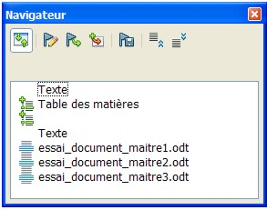

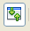 | Permet de basculer le Navigateur du mode Maître au mode Standard et inversement.
 | Permet d’éditer le contenu de l’élément sélectionné.
 | Actualise la sélection dans la liste sur un clic prolongé.
 | Insère le type d’élément sélectionné sur un clic prolongé
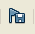 | Permet l’enregistrement d’une copie des fichiers liés dans le document maître, afin de préserver le contenu actif même si les liens ne sont plus accessibles.
 | Permet de déplacer le composant sélectionné vers le haut ou vers le bas.

Le navigateur du document maître est automatiquement affiché dès l’ouverture de ce dernier.
Si le navigateur n’est pas affiché, activer la touche du clavier.

Modifier un sous-document
Nous vous rappelons qu’un sous-document lié à un document maître est par défaut protégé. Vous pouvez néanmoins l’ouvrir afin de le modifier.

Sélectionner dans le Navigateur le document à modifier.

8
Depuis le document maître, afficher le navigateur
Cliquer sur l’icône Éditer
OU
double-cliquer sur le nom du document à éditer.
Le sous-document s’affiche à l’écran.
Effectuer les modifications
Enregistrer le sous-document et le fermer.

Actualiser le document maître
8
Cliquer sur l’icône « actualisé » et, en maintenant enfoncé le bouton de la souris, choisir l’option « Tout ».
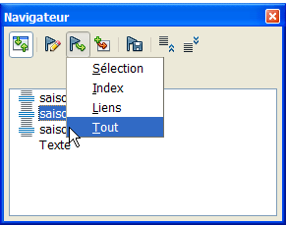

Déplacer l’ordre des sous-documents
8
Depuis le navigateur du document maître :
Cliquer/glisser directement le sous-document à déplacer
OU
Sélectionner le sous-document et utiliser les boutons de la barre d’outils du navigateur.

Retirer un sous-document du document maître
8
Ouvrir le document maître
Afficher le navigateur
Dans le navigateur, cliquer droit sur l’élément à supprimer (texte, sous-document...)
Sélectionner « Supprimer ».

Le fichier est retiré du document maître, mais il n’est pas supprimé.

Ajouter du texte à un document maître
8
Ouvrir, si besoin, le document maître.
Afficher le Navigateur en mode Maître.
Sélectionner dans le Navigateur, le sous-document au-dessus duquel vous souhaitez insérer l’élément texte.
Cliquer sur l’icône insérer et en maintenant le bouton de la souris enfoncé, choisir l’option « Texte ».
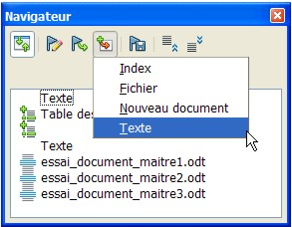
Un nouvel élément texte apparaît et le point d’insertion clignote dans le document maître à l’endroit correspondant, il est alors possible de saisir le texte souhaité.

Ajouter un index à un document maître
Il s’agit d’ajouter un index, par exemple la table des matières d’un document maître.
8
Dans le Navigateur, cliquer sur l’icône insérer et en maintenant le bouton de la souris enfoncé,
choisir l’option « index »
Configurer les options d’index souhaitées (voir chapitre - Insertion).

Index des sous-documents
Il faut ajouter l’index dans le sous-document concerné et demander un index sur Chapitre.

Attention cependant à positionner l’index à la fin du chapitre sinon lors de l’intégration dans le document maître l’index reprendra le contenu du chapitre précédent.

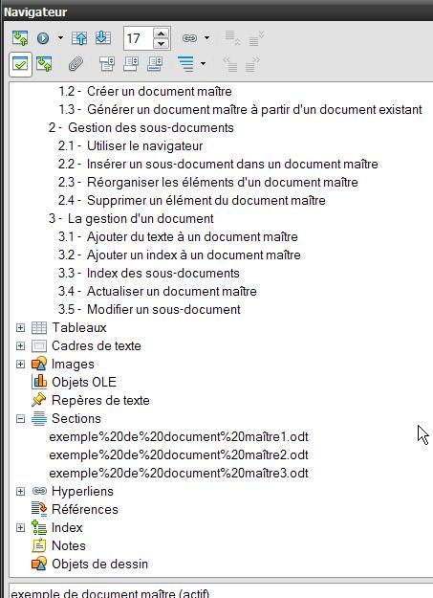

Publipostage

Le principe
Le publipostage (ou mailing) permet l’envoi en nombre de documents à des destinataires répertoriés dans une base de données.
La technique du mailing sous-entend l’utilisation de deux fichiers :
- Un fichier texte appelé document de base, qui contient le texte fixe et les instructions de champ qui serviront de liens avec le fichier de données.
- Une base de données contenant la table dans laquelle sont répertoriées les données. Il est conseillé de créer cette base de données avec Calc ou de la transformer en format ods.

Recommandations importantes
La fonction de publipostage étant une fonction sensible dans Writer, il est important de bien respecter certaines consignes pour garantir le bon fonctionnement de l’outil…

Pas d’accent, pas d’espace dans les noms de fichiers.
Pas d’accent, pas d’espace dans les noms de champs de la base de données.
Aucun caractère accentué ou spécial en général.
Ne pas cumuler les options de présentations des champs dans le document principal (gras + couleurs + italique = plantage LibreOffice, ou pas appliqué partout).
Respecter scrupuleusement l’ordre des indications sur les procédures ainsi que les recommandations fournies (ne pas sauter une étape par exemple...).
Base de données : Calc.
En cas de mise à jour des données dans Calc, purger la liste des bases (voir chapitre - Purger la liste des bases de données) et redéfinir la base de données active (voir chapitre - Vérifier, déclarer ou modifier la base de données active).

Pour remplacer l’espace dans les noms de champs et de fichiers, on peut utiliser le « _ », ou encore alterner les majuscules et les minuscules (exemple : Nom_fichier, ou NomFichier).

Préparer les documents

La base de données dans Calc
8
Voici quelques recommandations :

- les noms des champs dans la base de données ne contiennent ni accent ni espace ;
- il n’y a pas de ligne vide au-dessus de la ligne des champs (Civilite – Nom, etc.) ;
- il n’y a pas de cellules fusionnées ;
- le nom du fichier ne contient ni accent ni espace.

FICHIER, Nouveau, Classeur
Réaliser le tableau avec titres de colonnes, bordures, données (présentation simple)
FICHIER, Enregistrer la feuille dans le répertoire désiré au format.ods.
Les titres de colonnes représentent les champs à intégrer dans le document de base.
FERMER le tableur.

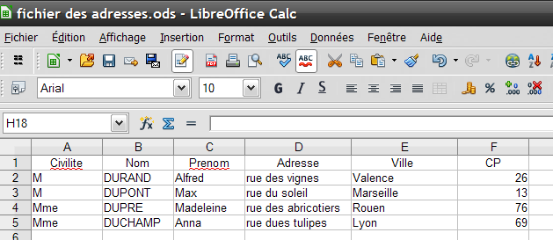

Affichage d’une source de données
8
AFFICHAGE, Source de données de la barre de menus,
ou
raccourci du clavier
ou
Icône de la barre standard.
Les sources de données sont listées dans l’explorateur de sources de données

Si vous n’avez pas votre fichier de base de données, dans la barre de menu cliquez sur

1 – Édition ---> Changer de base de données,
2 – Parcourir et sélectionner votre fichier de base de données,
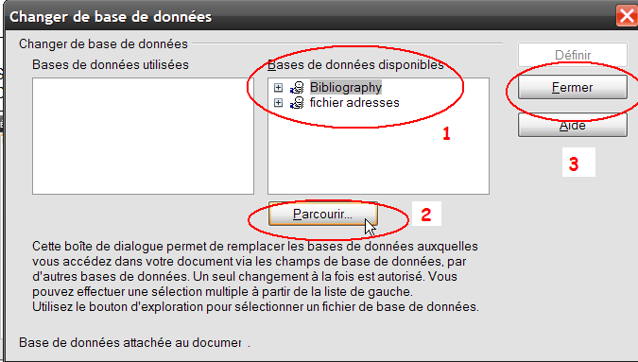
3 – Fermer.

Pour afficher le contenu d’une table d’une source de données :
- cliquer sur le signe + à gauche de la source dans l’explorer ;
- cliquer sur le signe + à gauche de Tables ;
- cliquer sur la table de votre choix.

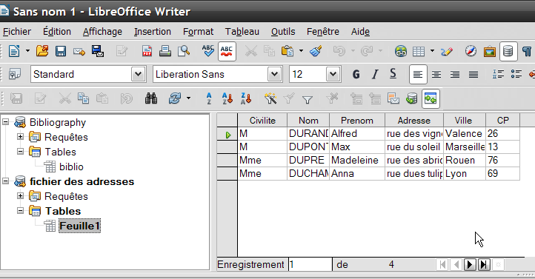
Les données de la table s’affichent dans l’explorer de sources de données, partie droite de l’image ci-dessous.

Le document type
8
Préparer le document type (texte et mise en forme)
Insérer les champs de données aux emplacements prévus :
Cliquer-glisser sur l’en-tête de la colonne choisie jusqu’à l’endroit voulu pour l’insertion dans la lettre,
Le champ s’affiche dans le document,
Insérer de la même manière tous les champs (civilite, Nom, Prenom, Adresse, Ville, Cp)
Effectuer une mise en forme (police, espacement…),
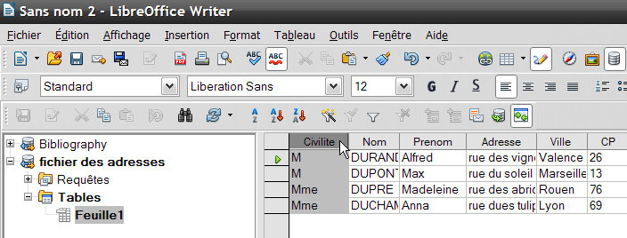
Enregistrer le document type.

Voici le résultat de l’insertion des champs dans une lettre lorsque l’option « nom de champs » du menu Affichage n’est pas cochée | 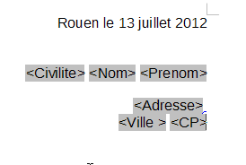
Ou  Voici le résultat de l’insertion des champs dans une lettre lorsque l’option « nom de champs » du menu Affichage est cochée | 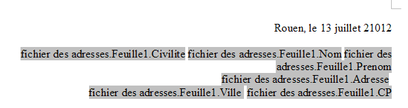

ou

INSERTION, Champ, Autres…
La boîte de dialogue « Champs » s’affiche.
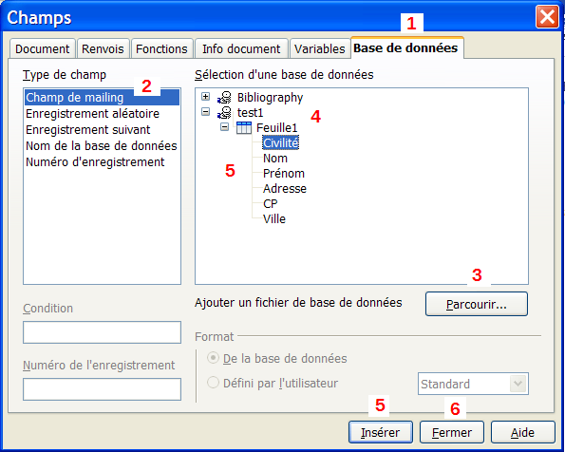
3
1. Cliquer sur l’onglet « Base de données » ;
2. Sélectionner le type « Champ de mailing » ;
3. Cliquer sur « PARCOURIR », puis sélectionner le document Calc précédemment enregistré ;
4. Dans la rubrique « Sélection d’une base de données » cliquer sur le signe + au niveau du nom du fichier (ou double-clic sur le nom du fichier). Cliquer sur le signe + au niveau de « Feuille1 » (ou double-clic sur « Feuille1 ») ;
Dans le document de base Writer, cliquer à l’emplacement réservé pour l’insertion du premier champ ;
5. Dans la boîte de dialogue « Champs », sélectionner le premier champ à insérer, Cliquer sur « INSERER ». Et ainsi de suite pour tous les champs ;
6. Dans la boîte de dialogue « Champs », cliquer sur « FERMER » ;
Enregistrer le document de base Writer.

Fusion/Mailing
Depuis le document principal : Fichier Imprimer → LibreOffice détecte qu’il s’agit d’une liste de publipostage.
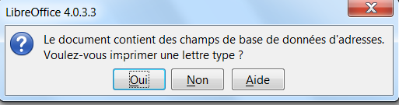

Répondre OUI à la question posée → la fenêtre « Mailing » s’affiche.

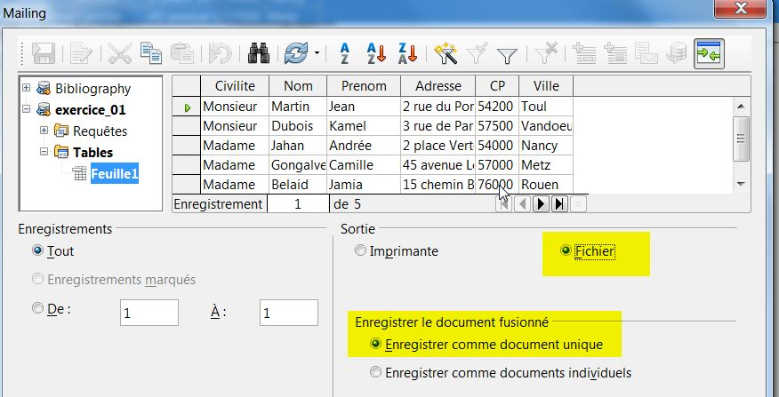
a) Enregistrer comme document unique

- Fenêtre Mailing Rubrique « Sortie » → sélectionner « Fichier »
- Fenêtre Mailing Rubrique « Enregistrer le document fusionné » → sélectionner « Enregistrer comme document unique »
- Fenêtre Mailing, cliquer sur OK
- Dans la fenêtre « Enregistrer sous » qui s’affiche → nommer et classer le fichier résultat
- Ouvrir ce fichier résultat et l’imprimer.
b) Enregistrer comme documents individuels

- Fenêtre Mailing Rubrique « Enregistrer le document fusionné » → sélectionner « Enregistrer comme documents individuels »
- Dans la partie « champ » sélectionnez le nom du champ (exemple Nom)
- Indiquez le chemin de sauvegarde su fichier
- OK.
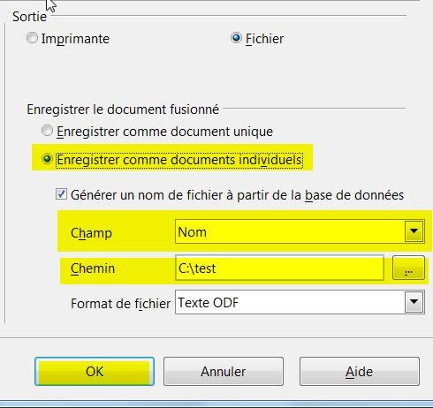

Contrôle de la mise en page
Il est très intéressant de visualiser le résultat de l’insertion et de la mise forme des champs avec un ou plusieurs exemples d’enregistrements issus de la base de données.
8
Pour ce faire, il faut utiliser la barre d’outils de l’explorer de sources de données :
- Sélectionner un enregistrement en cliquant sur le rectangle gris à gauche de l’enregistrement choisi.
- Cliquer sur l’icône « Données dans les champs », les champs de la lettre type vont se remplir de l’enregistrement sélectionné.
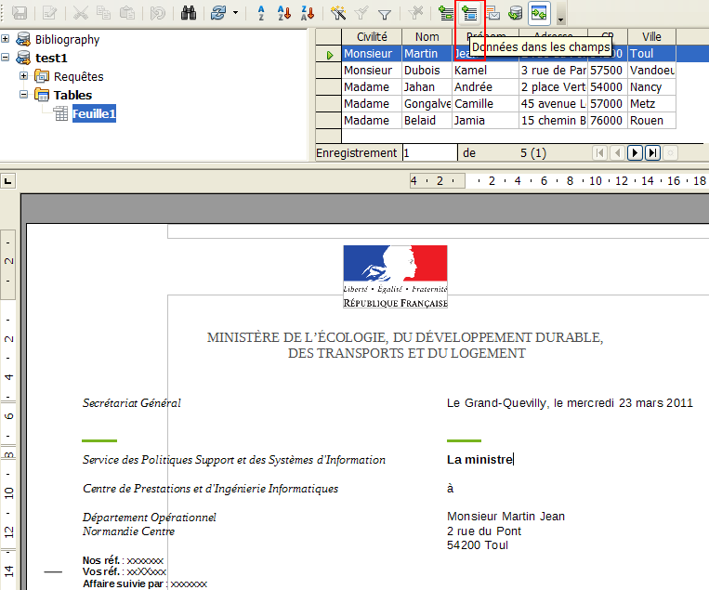

L’opération peut être répétée autant de fois que nécessaire, en changeant éventuellement d’enregistrement de test, pour contrôler la mise en page et ajuster la lettre type en fonction du contenu des champs (longueur…).

Si on souhaite effectuer un publipostage ne comprenant que quelques enregistrements sélectionnés il faut procéder de la manière suivante :
- pour sélectionner une plage d’enregistrements, sélectionner le premier puis le dernier en maintenant la touche enfoncée ;
- pour sélectionner plusieurs enregistrements dispersés dans la table, maintenir la touche en même temps que vous effectuez votre sélection.

Si le publipostage concerne tous les enregistrements de la table, soit :
- cliquer sur le coin en haut et à gauche de la liste des enregistrements ;
- choisir l’option « Tout » dans la boîte de dialogue de mailing.

Avec l’assistant mailing

Utiliser à la place de la méthode manuelle décrite au $ 18.3.3.
Cette méthode est « incompatible » avec les modèles ministère.

8
Depuis le document de base Writer
OUTILS, Assistant mailing…
La boîte de dialogue « Assistant mailing » s’affiche et présente les 8 étapes à effectuer.

Personnaliser un courrier
Introduire une lettre par Cher Monsieur ou Chère Madame, selon le destinataire.
8
INSERTION, Champs, Autres de la barre de menus.
Cliquer sur l’onglet « Fonctions ».
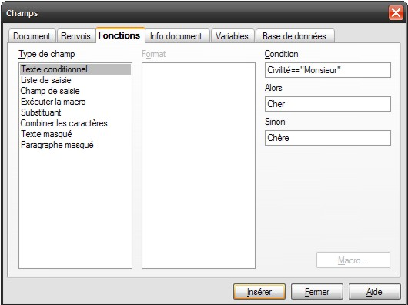
Puis sélectionner « Texte conditionnel » et définir la condition : nom du champ (attention à garder la même configuration majuscule/minuscule pour que le filtre fonctionne), suivi du double signe égal et de la valeur entre guillemets.
Ici : Civilité= = « Monsieur ».
Préciser le texte à insérer quand la condition est remplie et le texte de remplacement.
Dans le document le champ est inscrit ainsi (si l’option « Afficher les champs » est cochée) :

Si l’option n’est pas cochée, seul le texte de remplacement sera affiché, mais cela ne changera rien au résultat !
Procéder de même pour la formule de politesse, bien sûr, mais également pour inscrire des termes différents selon le contenu de tel ou tel champ. Pour l’attribution d’un format ou d’une couleur particulière au contenu de l’un des champs, il suffit de sélectionner le champ et d’utiliser les outils de mise en forme de texte.

Utiliser les filtres lors d’une fusion
L’indication de critères permettra de cibler les enregistrements à exploiter pour le publipostage.
8
Dans la barre de menu, sélectionnez l’Icône « Filtre standard »
La fenêtre « Filtre standard » s’affiche
Renseignez les différents critères de filtre

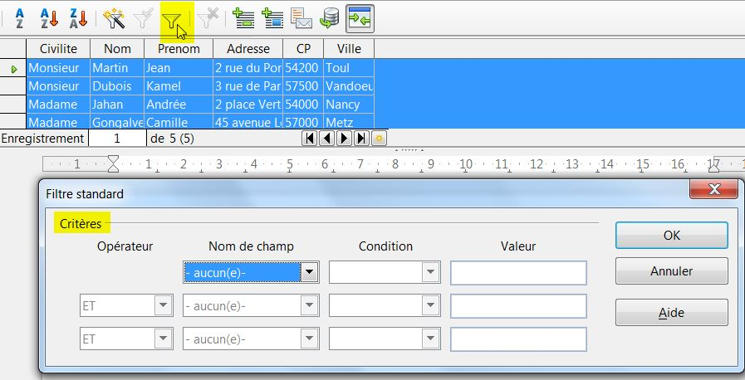
ou

8
Ouvrir le document principal
OUTILS, Assistant Mailing
Sélectionner l’étape 3
Cliquer sur le bouton 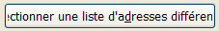

Vérifier la base de données sélectionnée
Cliquer sur
Renseigner les critères en sélectionnant le champ et en indiquant le critère
« OK », « OK »
Activer l’étape 8
Sélectionner les options :
« Enregistrer le document fusionné »
« Enregistrer comme document unique »
Cliquer sur
Nommer le fichier résultat de la fusion
Cliquer sur « Terminer »
Fermer tous les documents « Sans nom » restés ouverts
Ouvrir le fichier résultat de la fusion
Imprimer ce fichier.

Relancer l’assistant mailing pour retirer les critères
(voir chapitre - Retirer les critères).

Retirer les critères

8
Dans la barre de menu, sélectionnez l’Icône « Supprimer le filtre/tri »

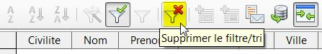
ou

8
OUTILS, Assistant Mailing
Sélectionner l’étape 3
Cliquer sur le bouton
Vérifier la base de données sélectionnée
Cliquer sur
Mettre tous les critères à « Aucun » dans les différentes listes
« OK », « OK », « Annuler ».

Il est impératif de retirer les critères après une fusion, sinon ils sont conservés pour les publipostages ultérieurs…

Publipostage avec « enregistrement suivant »
Nous utiliserons cette option pour réaliser une fusion à partir d’un document principal constitué par exemple de 2 demi-formats, avec un nom de destinataire différent sur chaque ½ format.
Préparer normalement le document principal avant de procéder à l’insertion des champs de fusion. Cette opération est réalisée de façon plus rationnelle en mode affichage des codes champs dans le document principal.

Afficher les codes de champs
8
OUTILS, Options
Sélectionner la rubrique « LibreOffice Writer »,
Sélectionner à gauche la rubrique « Affichage »
Cocher l’option « Noms de champs ».

Insérer les champs
En tenant compte de notre exemple de document principal en deux ½ formats :
- Sur le premier ½ format, insérer les champs comme d’habitude.
- Sur le 2nd format :
8
INSERTION, Champs, Autres
Onglet Base de données :
Sélectionner l’option « Enregistrement suivant »
Cliquer sur « Insérer » (attention ! un seul clic !)
Sélectionner l’option « Champs de mailing »
Insérer les champs souhaités.
Lancer la fusion comme d’habitude.

Les critères peuvent également être exploités dans ce cas là… penser à les retirer après l’édition du fichier résultat…

La Base de données

Vérifier, déclarer ou modifier la base de données active
La base de données active est celle qui sera prise en compte lors des publipostages.

Plusieurs bases de données peuvent être utilisées dans des documents différents ; cette opération peut donc également être réalisée afin de relier un document principal à une autre base de données.

Cette opération doit obligatoirement être faite dès lors qu’une modification des données dans la base de données Calc a été réalisée.

8
ÉDITION, Changer de base de données
Sélectionner la base de données dans la liste proposée
Ou : cliquer sur « parcourir » pour la sélectionner
Cliquer sur puis sur .
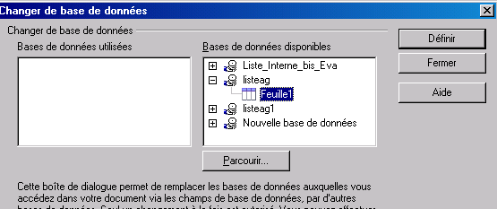

Purger la liste des bases de données
À chaque fois qu’une base de données Calc est utilisée dans un publipostage, LibreOffice enrichit la liste des bases de données exploitables, en créant un fichier de type Base (.odb) identique au fichier Calc (.ods).
Néanmoins, il pourra s’avérer nécessaire de purger cette liste de façon à ne conserver que les fichiers réellement utilisés.
8
OUTILS, Options
Sélectionner la rubrique « LibreOffice Base »
Sélectionner l’option « Base de données »
la liste des bases de données s’affiche à droite
Cliquer sur la ligne contenant le nom de la base de données à retirer
Cliquer sur « Supprimer ».

Le nom de la base de données est supprimé (fichier.odb) de la liste, mais le fichier Calc (fichier.ods) correspondant est conservé
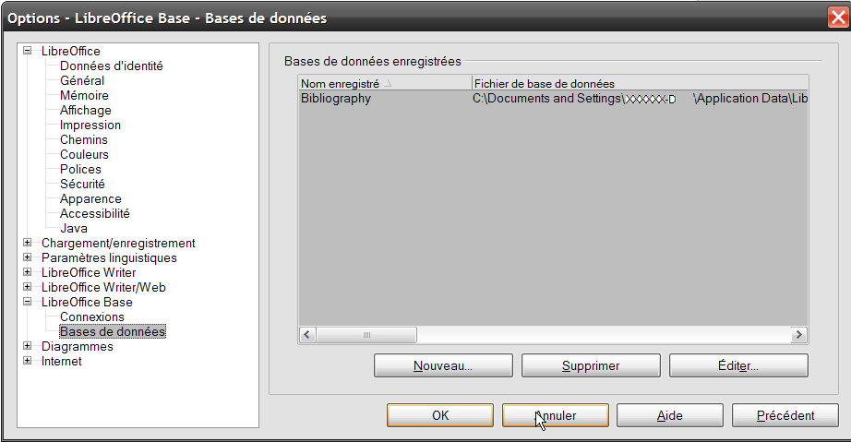

Réalisation d’un e-mail de mailing
Un paramétrage est nécessaire pour la transmission d’un E-mail de mailing à partir de LibreOffice.

8
Dans la barre de menu, cliquez sur Outils ---> Options
Dans la fenêtre de gauche cliquez sur le « +LibreOffice Writer » et sélectionnez E-mail de mailing
Renseignez la fenêtre de droite.

Une fiche relative au paramétrage a été réalisée pour le ministère de l’Écologie. Elle est disponible sur le site du pôle national d’expertise à l’adresse suivante : http://pne.metier.i2/bulletin-technique-no01-a114.html
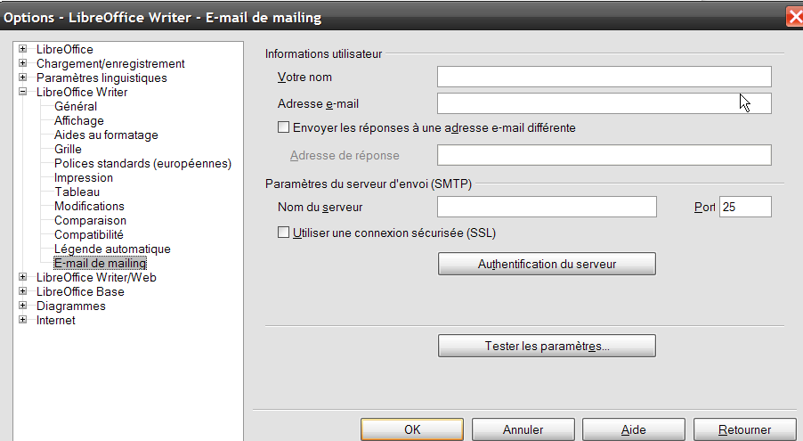

Réalisation de l’e-mail de mailing en utilisant l’assistant mailing.

8
Dans la barre de menu, sélectionnez Outils ---> Assistant mailing
La boîte de dialogue s’affiche. Elle propose huit étapes.
Cliquez sur l’étape 1. Sélectionner le document de base. Dans la zone centrale, cochez l’option Utiliser le document actif.
Cliquez sur l’étape 2. Sélectionner un type de document. Dans la zone centrale, cochez l’option E-mail.
Cliquez sur l’étape 3. Sélectionner une liste d’adresses. Dans la zone centrale, cliquez sur le bouton Sélectionner une liste d’adresse. Une boîte de dialogue s’affiche. Cliquez sur le bouton Ajouter. La boîte de dialogue Ouvrir s’affiche. Sélectionnez le lieu de stockage. Le curseur de votre souris clignote dans la zone Nom du fichier. À droite de cette zone, cliquez sur la flèche de choix du bouton Tous les fichiers (*.*) et sélectionnez l’option LibreOffice Calc (*.ods;*.sx). Cliquez sur votre liste de contacts puis sur le bouton Ouvrir. La boîte de dialogue Sélectionner une liste d’adresses s’affiche à nouveau. Sélectionnez la liste puis cliquez sur le bouton Ajouter. Ensuite, cliquez sur le bouton OK.
Cliquez sur l’étape 4. Créer une salutation puis sur le bouton Suivant.
Observez la boîte de dialogue de l’assistant, l’étape 5. Adapter la mise en page n’est pas valide. C’est normal. Elle le sera le jour où vous réaliserez un mailing classique (lettre).
Cliquez sur l’étape 6. Éditer le document puis sur le bouton Suivant. Les mails se génèrent.
Observez la boîte de dialogue de l’assistant, l’option 7.Personnaliser le document est active. Cliquez sur le bouton Suivant.
Observez l’écran, l’option 8. Enregistrer, imprimer ou envoyer est active. Cochez l’option Envoyer le document fusionné par e-mail. Sous Paramètres d’e-mails, complétez les zones A (Mails), Objet et Envoyer en (Message HTML). Cliquez sur le bouton Envoyer les documents.

Réaliser des étiquettes
Writer offre la possibilité de réaliser des étiquettes avec ou sans lien vers une base de données. Dans le cas où une base de données est liée, nous utiliserons le publipostage.

Réaliser une planche d’étiquettes
8
FICHIER, Nouveau
Sélectionner « Étiquettes ».
Onglet Options :
- Cocher « Page entière ».
- Cocher « Synchroniser le contenu ». Cette option permet de répercuter sur toutes les autres étiquettes de la planche, les modifications faites sur la 1ere étiquette (police, taille, gras, retrait, interligne…).
Onglet Étiquettes :
- Sélectionner le format des planches d’étiquettes à imprimer, la marque en premier puis le type. Choisir un type de planche d’étiquettes standard ou bien personnel (Utilisateur), par exemple A4.
- Choisir la base de données.
- Choisir la table.
- Sélectionner un champ de base de données pour l’inclure dans la zone Inscription en cliquant sur la flèche, puis passer aux champs suivants.
Il y a possibilité aussi d’écrire un texte que l’on retrouve sur chaque étiquette, comme « à l’attention de » dans l’exemple ci-dessous. Le texte entré aura un aspect différent de celui des champs.
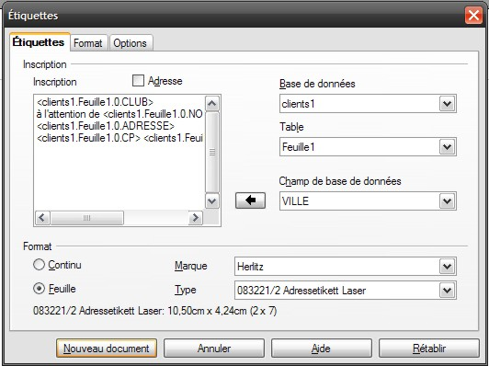
- Fermer la boîte de dialogue à l’aide de .
La planche d’étiquette est ainsi créée.
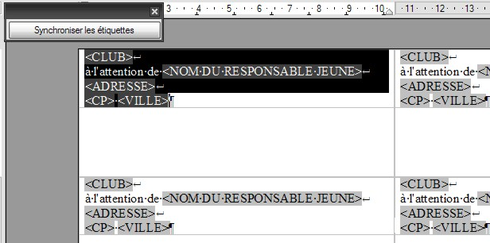
- Faire la mise en forme sur la première étiquette (police, retraits, alignements, interlignes, gras, etc.).
- Cliquer sur le bouton 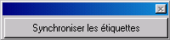.
La présentation de la première étiquette s’étend à toutes les étiquettes de la planche.
Onglet Format :
Paramétrer les dimensions de chaque étiquette.
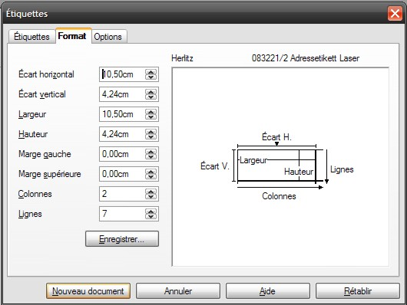
Écart horizontal : Affiche l’écart entre les bords gauches des étiquettes ou cartes de visite adjacentes. Si vous définissez un format personnalisé, saisissez une valeur ici.
Écart vertical : Affiche l’écart entre le bord supérieur d’une étiquette ou carte de visite et celui de l’étiquette ou carte de visite située juste au-dessus. Si vous définissez un format personnalisé, saisissez une valeur ici.
Enregistrer : permet de conserver des paramètres d’étiquettes personnalisées sous un nom spécifique pour usage ultérieur

Réaliser une planche d’étiquettes correspondant à un seul enregistrement
8
- Afficher les sources de données par .
- Choisir la table.
- Sélectionner un enregistrement : la ligne devient bleue.
Pour éditer les seuls enregistrements utiles à la création des autocollants d’adresses, les sélectionner dans l’affichage de la base de données en cliquant à gauche dans les en-têtes de ligne.
- Utiliser les touches ou de la manière habituelle pour sélectionner plusieurs enregistrements simultanément.
- Cliquer sur l’icône « Données dans les champs » de la barre d’outils de l’explorer de sources de données.
- Cliquer sur le bouton toutes les étiquettes sont remplies par les données de (s) l’enregistrement (s) sélectionné (s).
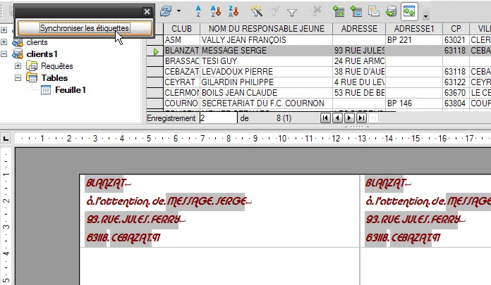
- Imprimer cette planche.

Réaliser une planche d’étiquettes correspondant à tous les enregistrements
8
- À la fin du dernier champ de la première étiquette, faire +
cliquer sur l’onglet « Bases de données »,
cliquer sur « Enregistrement suivant »,
sélectionner la Base de données, puis la Table à utiliser et faire « Insérer », puis fermer.
- Choisir la table.
- Sélectionner tous les enregistrements.
- Cliquer sur l’icône « Données dans les champs » de la barre d’outils de l’explorer de sources de données.
- Les étiquettes sont bien remplies par les données de tous les enregistrements. Chaque étiquette correspond bien à un seul enregistrement.
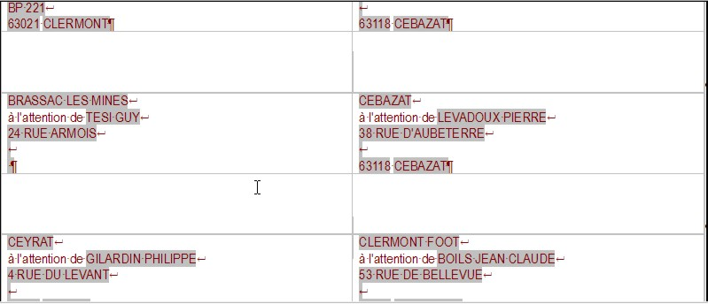
Si ce n’est pas le cas, vérifiez par + que le champ est inséré sur chaque étiquette (en faisant à nouveau + , vous revenez à l’affichage précédent). S’il n’est pas inséré, vous recommencez comme au premier paragraphe.

Réaliser une planche d’étiquettes correspondant à plusieurs enregistrements
8
Afficher la source de données
Choisir la table
Sélectionnez les enregistrements concernés ; Ctrl + clique devant chaque enregistrement voulu. Les lignes sélectionnées sont en surbrillance.
Cliquez sur l’icône « Données dans les champs »
Cliquer sur le bouton « Synchroniser les étiquettes »
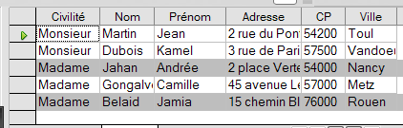

Le champ « Enregistrement suivant » est seulement signalé par un petit carré gris peu visible.
Attention donc à ne pas l’insérer plusieurs fois ou le supprimer par inadvertance.
Après la dernière étiquette d’une page, la commande Enregistrement suivant est automatiquement exécutée. Il n’est pas donc pas nécessaire d’exécuter cette commande manuellement après la dernière étiquette de la page.

Visualiser les planches
En standard, Writer n’affiche que la première planche d’étiquettes.

8
Pour visualiser les autres planches d’étiquettes, sélectionner la totalité de la première planche par + (une ou deux fois pour que la planche soit entièrement sélectionnée et passe en inverse vidéo) puis + un trait noir vertical va clignoter à droite de la dernière étiquette, en bas de cette première planche) puis faire + autant de fois que nécessaire pour avoir l’aperçu de toutes les planches.
Cliquer sur l’icône « Données dans les champs » pour remplir les étiquettes par les données de tous les enregistrements sélectionnés.
En bas à gauche, le nombre de pages s’incrémentera à chaque fois que vous ferez + .

Il est intéressant d’avoir l’aperçu de toutes les planches d’étiquettes pour vérifier que toutes les étiquettes sont correctes et pour insérer dans le bac de l’imprimante suffisamment de planches à imprimer.
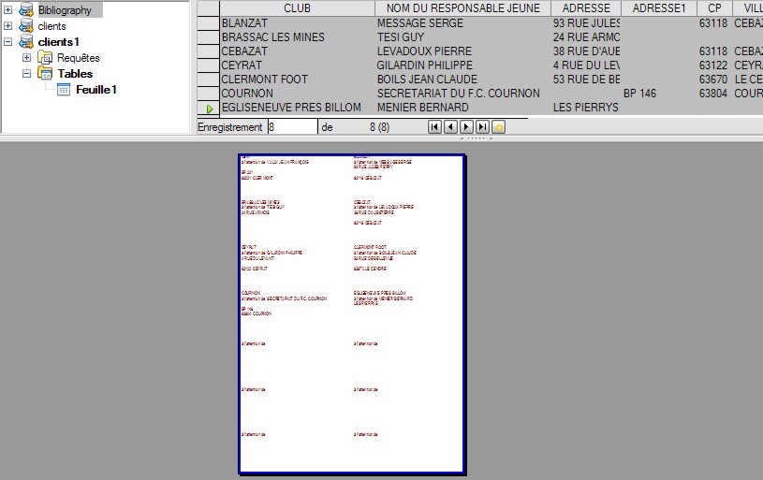

Ouverture d’un fichier d’étiquettes
Lors de l’ouverture d’un fichier d’étiquettes, une boîte de dialogue s’affiche.
Il faut répondre « Non » uniquement si l’on souhaite imprimer des étiquettes déjà générées dans un fichier lors d’un mailing précédent.
Sinon dans tous les autres cas il faut répondre « Oui ».

Le publipostage avec les données d’un fichier .csv
Contrainte pour les valeurs numériques : le séparateur décimal dans le fichier csv doit être le point (ex 25.12) >> le résultat du publipostage affichera la virgule.

Remarque : si le séparateur dans le fichier csv est la virgule, le résultat du publipostage affichera un espace.

Cette notion de virgule et de point dans le fichier csv n’a pas d’impact sur le résultat du publipostage sur les données de type texte (ex : 6, rue de Paris).

Fonctionnement globalement identique à la v2.

Quelques améliorations sur les possibilités de mise en forme des champs (utiliser plusieurs couleurs, ou plusieurs attributs par exemple).

Dans le cas d’utilisation d’un fichier csv, la fenêtre d’insertion de champs comporte un champ nommé Cx (x=nb de champs + 1 à priori…).
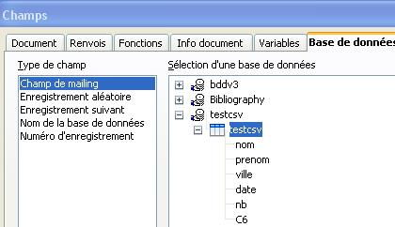

Les erreurs les plus fréquentes

Toutes les étiquettes sont identiques
- Sélectionner dans l’explorer de source de données, toutes les données en cliquant dans le carré gris en haut à gauche du tableau pour « griser » toutes les lignes,
cliquer sur l’icône « Données dans les champs » de la barre d’outils de l’explorer de sources de données
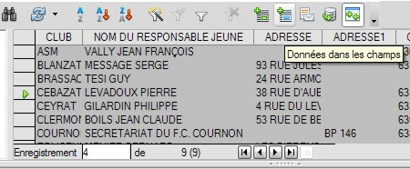
- Si le problème persiste, vérifier en utilisant la bascule d’affichage des codes champs, « Ctrl + F9 », que le champ Enregistrement suivant : Nomsourcedonnée.Feuil1 est inséré sur chaque étiquette. s’il n’est pas inséré :

- Se positionner sur la première étiquette en haut à gauche de la feuille d’étiquette,
- cliquer sur ;
- insérée comme expliqué précédemment le champ Enregistrement suivant ;
- fermer la boîte de dialogue ;
- synchroniser les étiquettes ;
- recommencer la manipulation au point 1.

Une partie des étiquettes n’est pas proposée lors de la fusion
Vérifier qu’il n’y a aucun filtre actif et le supprimer éventuellement.

Sil n’y a pas de filtre, vérifier en utilisant la bascule d’affichage des codes champs, « Ctrl + F9 », que le champ Enregistrement suivant : Nomsourcedonnée.Feuil1 est sûrement inséré plusieurs fois sur chaque étiquette. Si c’est le cas :

- se positionner sur la première étiquette en haut à gauche de la feuille d’étiquette devant le champ, Enregistrement suivant : Nomsourcedonnée.Feuil1 ;
- cliquer sur « Suppr » autant de fois que nécessaire pour que ce champ ne soit inséré qu’une seule fois sur cette étiquette ;
- synchroniser les étiquettes.
Recommencer la manipulation au point 1 de « Toutes les étiquettes sont identiques ».

Supprimer les lignes blanches dans les étiquettes

Deux possibilités pour supprimer les lignes blanches :

Dans la planche d’étiquettes, affichez les caractères non imprimables, tels que les marques de paragraphe, sauts de ligne.
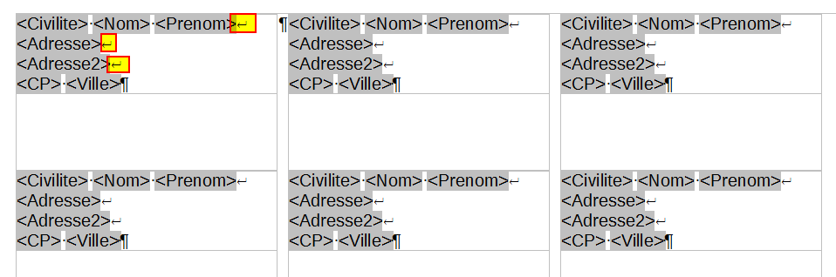
8
Affichage ---> caractères non imprimables ou cliquez sur l’icône  de la barre d’outils.
Dans la barre de menu, cliquez sur Affichage ---> Noms de champ pour basculer l’affichage.
Cliquez dans la 1ère étiquette, supprimer le caractère de retour à la ligne et appuyer sur « Entrée » pour insérer une marque de paragraphe.
Répéter cette action pour chaque ligne de l’adresse.
Cliquez à la fin du premier paragraphe qui doit être supprimé sous condition (dans notre cas ligne d’Adresse2) et sélectionnez Insertion ---> Champs ---> Autres
Sélectionnez l’onglet Fonction (1)
Dans la colonne type cliquez sur Paragraphe masqué (2)
Cliquez maintenant sur le champs Condition (3) et saisissez les détails de la condition qui doit définir un champ d’adresse vide (champs d’adresse de la source de données)

Exemple voir capture ci-après : ![test exercice_01.Feuille1.Adresse2]
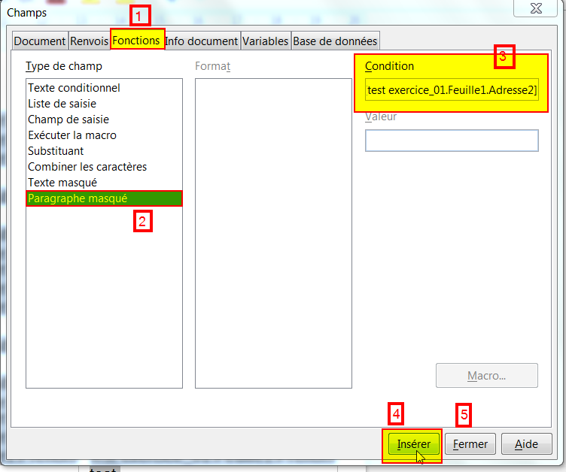
Insérer (4) à la fin du dernier champ d’adresse (2) et Fermer (5)

Vous constatez sur l’étiquette qu’à la fin d’Adresse2 « Paragraphe masqué » est affiché.

Cliquez sur le bouton « Synchroniser les étiquettes », l’étiquette active est copiée dans toutes les autres étiquettes de la feuille.
Dans la barre de menu, cliquez sur Affichage ---> Noms de champ pour basculer l’affichage.
Dans la barre de menu, cliquez sur Outils ----> Options ---> LibreOffice Writer ---> Aide au formatage ---> Décochez « Champs : paragraphes masqués » et OK
Procédez au mailing d’étiquettes. Toutes les lignes blanches des étiquettes ont été supprimées.

Dans les options, pensez à « recocher » « Champs : paragraphes masqués »

Solution à utiliser si peu d’étiquettes sont à modifier

8
Dans la planche d’étiquettes, se positionner sur la ligne blanche de l’étiquette à supprimer

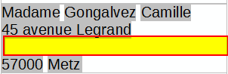

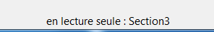
Cette ligne blanche correspond à une section « en lecture seule », qui s’affiche dans la barre d’état

Dans la barre de menu cliquez sur Format ---> Sections et Déprotéger la section ---> OK

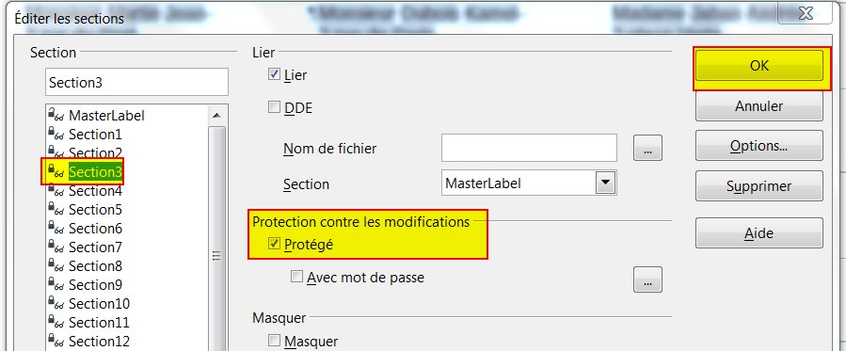

Se positionner sur la ligne et « Supprimer »

Suivi des modifications

Principe
L’outil de suivi des modifications prend toute son importance dans le cas où le même document est envoyé en circuit de révision pour être relu et modifié par 1 ou plusieurs intervenants. Il permet de conserver les modifications de chacun d’entre eux, et, au final, offre la possibilité au demandeur initial d’accepter ou de rejeter ces suggestions de modifications.
Toutefois, il conviendra préalablement d’activer cet outil puis de le configurer de façon à visualiser ou non les marques de modifications apportées par les relecteurs-correcteurs.

Chacun des relecteurs-correcteurs devra également s’assurer que ses données d’identité sont correctement renseignées dans les options.

Données d’identité
8
OUTILS, Options
Décliner la rubrique « LibreOffice »
Sélectionner l’option « Données d’identité »
Renseigner les pavés « Nom » « Prénom ».

Activer le suivi des modifications
Pour enregistrer vos modifications :
8
ÉDITION, Modifications
Sélectionner « Enregistrer »

Dès que cette option est définie à « Enregistrer » dans un document, toutes les modifications sont signalées en fonction de leur type et dotées d’une bulle indiquant le nom de l’auteur ainsi que la date et l’heure de la modification. Une barre verticale dans la marge gauche signale les lignes impactées. Il est possible de configurer les options pour les marques (voir chapitre Configurer les marques de modification).

Tous les nouveaux passages de texte que vous saisissez sont soulignés en couleur et le texte supprimé ne disparaît pas, mais est barré et mis en couleur. Si vous placez le curseur sur une modification marquée, une référence s’affiche dans l’assistant, indiquant le type de modification, l’auteur, la date et l’heure de la modification. Si les « infos ballons » sont également activées, les commentaires sur ces modifications s’affichent, le cas échéant.

Repérer le type de modification
Par défaut, les marques de modifications sont typées comme indiqué ci-dessous :
- insertions : rouge et soulignées (exemple) ;
- suppression : rouges barrées dans le texte (exemple) ;
- modifications d’attributs (G, I, S) : en gras ;
Il est néanmoins possible d’intervenir sur ces paramètres de présentation (voir chapitre Configurer les marques de modification).

Configurer les marques de modification

Masquer les marques
Les marques sont affichées par défaut dès l’activation de l’enregistrement des modifications.
8
ÉDITION, Modifications
Désélectionner « Afficher ».

Le fait de masquer les marques ne les retire pas de l’écran ni du document. En revanche, les modifications ne se signalent plus par leurs caractéristiques de présentation.

Afficher les marques
C’est l’option par défaut, dès que la commande d’enregistrement des modifications est activée.
8
ÉDITION, Modifications
Sélectionner « Afficher ».

Modifier l’apparence des marques
8
OUTILS, Options
Sélectionner « LibreOffice Writer »
Sélectionner l’option « Modifications »
Pour chacune des rubriques, déterminer les paramètres à appliquer.
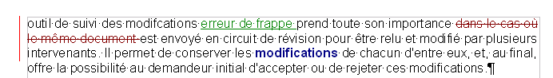
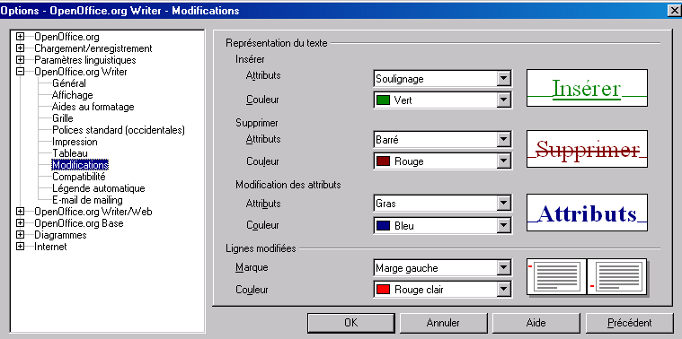
Les couleurs sont liées au poste.

Dans le cas de plusieurs auteurs, il est conseillé :
– dans la partie « Représentation du texte » pour les couleurs, laissez par « auteur ».
La couleur est automatiquement déterminée par LibreOffice et modifiée en fonction de celui-ci.
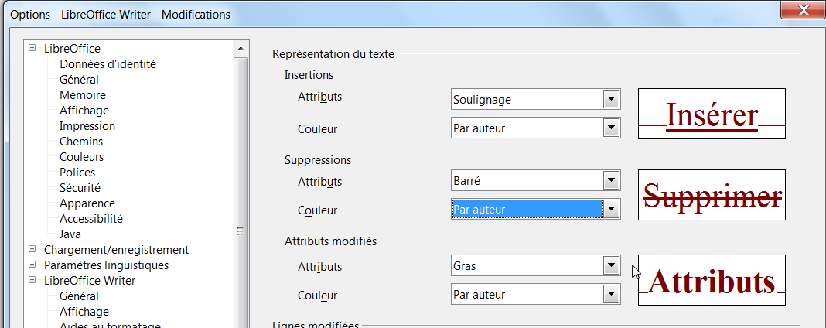

Accepter ou rejeter les modifications
Lorsque le document a été relu et modifié par les différents relecteurs, le rédacteur initial peut accepter ou refuser les modifications qui ont été enregistrées dans le suivi.
8
ÉDITION, Modifications
Sélectionner « Accepter ou rejeter »
Une fenêtre contenant la liste de toutes les modifications enregistrées est affichée
Sélectionner chaque modification pour accepter ou refuser en cliquant sur les boutons adéquats.
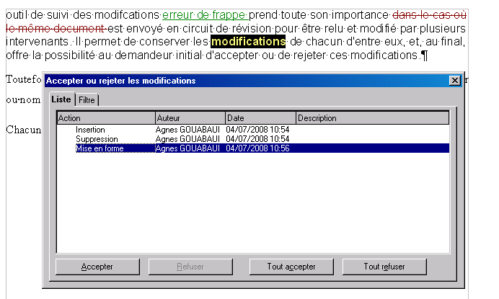
Possibilité de tout accepter ou de tout rejeter en une seule manipulation…

Le texte modifié par votre collègue apparaît en couleur. Son identité et la liste de ses actions apparaissent sous l’onglet Liste de la boîte de dialogue « Accepter ou rejeter les modifications » l’action que vous êtes en train de traiter apparaît en surbrillance tant dans le texte que dans la liste de la boîte de dialogue. Une action traitée disparaît ensuite de la liste.

Si vous trouvez la liste des modifications trop longue, vous pouvez basculer sur l’onglet Filtre de la boîte de dialogue et y déterminer votre intention, par exemple, de ne visualiser que les modifications d’un auteur particulier, que les modifications de la dernière journée ou de limiter la liste selon d’autres critères.
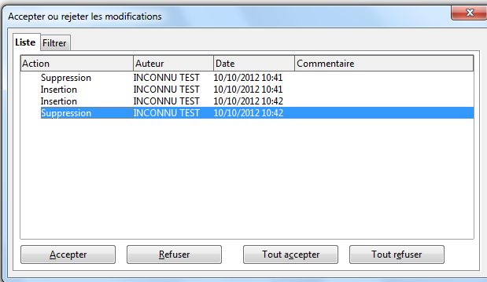
Après avoir renseigné le filtre, cliquez sur l’onglet « Liste » pour voir les modifications qui correspondent aux critères.

Fusion de documents
Lorsqu’un document a été modifié par plusieurs personnes, vous pouvez fusionner les copies éditées avec celle d’origine. Ce procédé exige seulement que la modification des documents se limite uniquement et exclusivement aux modifications enregistrées – tout autre texte d’origine doit être identique.

- Ouvrez le document d’origine dans lequel vous souhaitez fusionner toutes les copies.
- Choisissez Édition – Modifications – Fusionner le document. Une boîte de dialogue de sélection de fichiers s’affiche.
- Sélectionnez la copie du document dans cette boîte de dialogue. Si aucune modification n’a été apportée au document initial, la copie est fusionnée dans l’original.
Si des modifications ont été apportées au document initial, une boîte de dialogue vous informe de l’échec de la fusion.

- Après la fusion, vous pouvez voir dans votre document original les modifications

Les versions de documents

Principe
Cette fonctionnalité permet d’enregistrer plusieurs versions d’un document dans le même fichier. Les versions inutilisées après la mise au point de la version définitive peuvent être supprimées.
Les différentes versions enregistrées dans un document sont accessibles uniquement en lecture.
Elles peuvent être comparées au document initial : les modifications enregistrées dans ces dernières peuvent ensuite être acceptées ou refusées.
Cet outil s’appuie également sur les paramètres de suivi des modifications (voir chapitre Suivi des modifications).

Créer une version d’un document

8
À partir du fichier origine – Effectuer la ou les modifications requises
FICHIER, versions…
Cliquer sur le bouton
Saisir le commentaire (c’est le texte qui apparaît dans la fenêtre Versions)
OK
Une fenêtre s’affiche avec le commentaire saisi, la date et l’heure de la version. Vous pouvez donner une brève description du document.
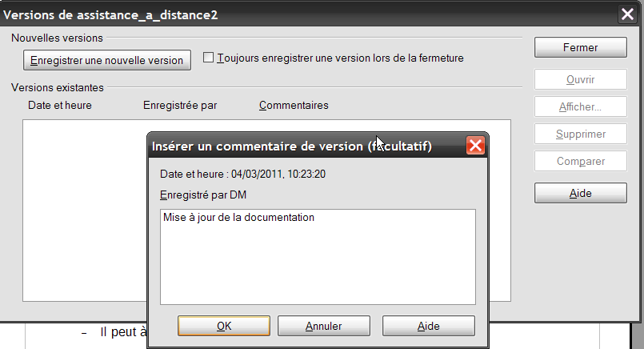
Après avoir cliqué sur OK, la fenêtre va se fermer, votre document va s’enregistrer et l’information sera portée dans la fenêtre de versions. Vous pouvez ainsi enregistrer autant de versions que vous désirez.

Consulter le contenu d’une version
8
FICHIER, Versions…
Sélectionner la version à consulter
Cliquer sur
Le contenu de la version enregistrée est affiché en lecture seule. Le bouton Supprimer, supprime la version sélectionnée.

Comparer le document et une version
Les comparaisons de documents s’utilisent lorsqu’une personne a modifié l’original de votre texte sans utiliser la fonction Modification ► Enregistrer. Vous ne pouvez voir apparaître les actions de cette personne sauf à fusionner votre document original avec le sien.

8
Ouvrir le document
FICHIER, Versions…
Sélectionner la version avec laquelle le document doit être comparé
Cliquer sur : une liste des modifications s’affiche…
Accepter ou Refuser la modification sélectionnée.

Toutes les modifications apportées au document « version » sont signalées dans le document actif depuis une fenêtre et matérialisées en fonction des paramètres configurés pour le suivi des modifications. (voir chapitre Configurer les marques de modification).

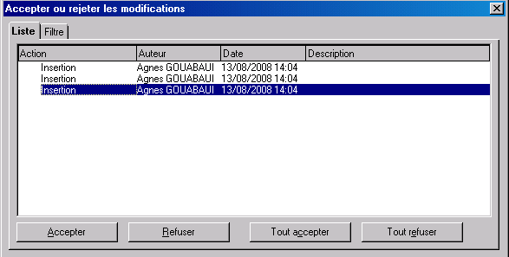
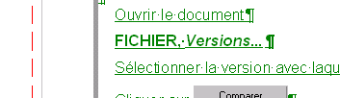

Note : la fonction « Comparer le document » du menu Édition est la même que celle nommée Fusionner le document sous Édition► Modifications.

8
Ouvrez le document que votre collègue a modifié,
sous le menu Édition choisissez Comparer le document,
dans la fenêtre qui s’ouvre, naviguez jusqu’à trouver votre original et cliquez sur Insérer.

(Attention, respectez bien l’ordre d’ouverture des documents autrement les actions et les auteurs seraient inversés).

Vous retombez sur la même boîte de dialogue que celle déjà vue plus haut, faisant ressortir en bleu le texte modifié, listant l’identité de l’auteur et ses actions.

l’onglet Filtre propose de modifier votre document en tenant compte de certaines options :

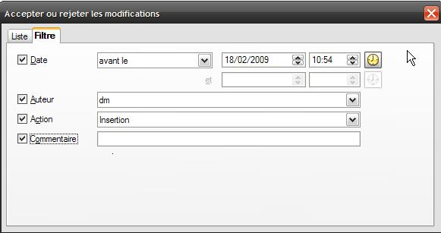
En cliquant sur la case à cocher « Date », vous déterminez une plage horaire sur laquelle vous voulez intervenir, la liste déroulante vous propose plusieurs choix et vous pouvez régler date et heure. La petite icône insérera automatiquement l’heure système.

La case à cocher « Auteur » vous permet d’intervenir sur les modifications effectuées par un auteur déterminé.

La case à cocher « Action » définit s’il s’agit d’accepter ou de rejeter des insertions ou des suppressions.

Quant à la case « Commentaire », elle affichera sous l’onglet liste, les descriptions correspondantes.

Une fois vos sélections faites, retournez sous l’onglet Liste, la liste des modifications s’affiche en fonction de vos critères de filtre. Vous n’avez plus qu’à les accepter ou les rejeter.

Protéger ses modifications
Il est possible de protéger ses modifications par un mot de passe de façon à ce qu’une tierce personne ne puisse intervenir dessus.

8
Sous Édition ► Modifications, sélectionnez Protéger l’historique…

Dans la fenêtre qui s’affiche, entrez un mot de passe contenant au moins 5 caractères. De cette façon, seule la personne connaissant le mot de passe aura accès à la fenêtre de dialogue « Accepter ou Rejeter les modifications » décrite plus haut.

Commenter ses modifications
Il est aussi possible d’ajouter un commentaire à une modification. Imaginons que vous n’êtes pas sûre du texte à supprimer et que vous voudriez l’avis de votre collègue, ajoutez donc un commentaire.

8
Positionnez votre curseur sur une partie modifiée, toujours sous le menu Édition ► Modification, sélectionnez Commentaire.
Voici la fenêtre qui s’ouvre :
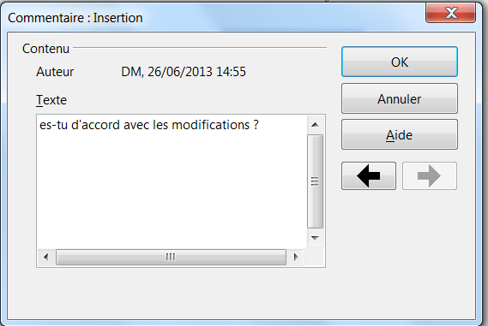

Ajoutez votre commentaire et cliquez sur OK. Si vous avez plusieurs commentaires à ajouter, les flèches droite et gauche de la fenêtre de dialogue déplaceront votre curseur d’action en action dans votre texte.

Vos commentaires apparaîtront sous l’onglet Description, avertissant ainsi votre collègue.
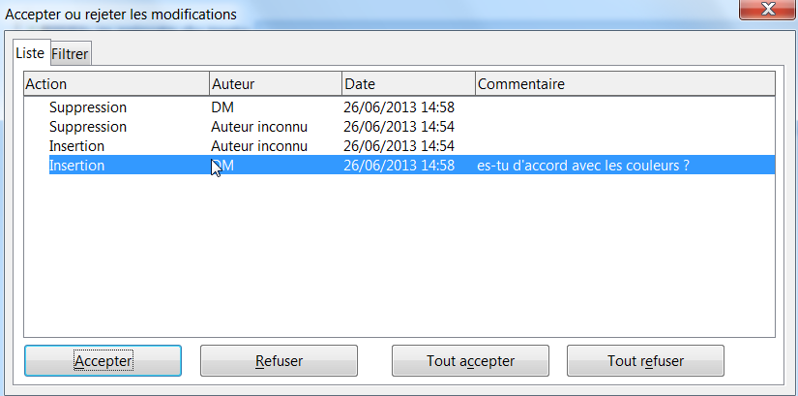

Modifier les couleurs des actions et des auteurs
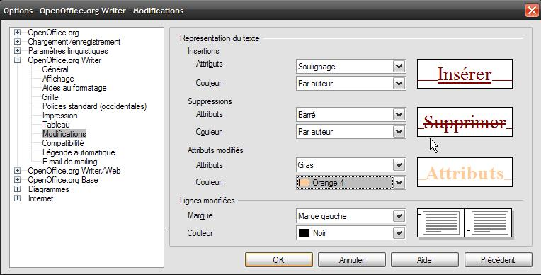
Vous pouvez modifier toutes les couleurs utilisées pour les modifications de vos documents.

8

Pour cela rendez-vous sous Outils ► Options ► Texte ► Modifications.
Voilà une façon de personnaliser les modifications effectuées sur vos documents.
Notez que vous pouvez également déplacer les marques faites dans la marge à un autre endroit (marge de droite…). La couleur par auteur a néanmoins l’avantage de vous permettre de reconnaître les modifications faites par un tiers, puisque LibO fera varier la couleur en fonction de l’auteur.

Quelques outils

l’AutoCorrection & l’insertion automatique

l’autoCorrection
L’auto correction permet de rectifier automatiquement l’orthographe d’un mot en cours de frappe, ou par exemple remplacer des guillemets simples par des guillemets doubles. Cette correction automatique est rendue possible par l’enrichissement d’un dictionnaire, et par le réglage de certains paramètres.
Le paramétrage de cet outil s’effectue via le menu OUTILS.
8
OUTILS, Options d’Autocorrection
Sélectionner l’onglet requis
Ajuster les options :

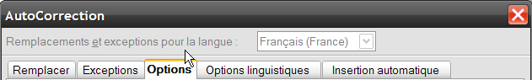
① ② ③ ④ ⑤
① Propose une liste de mots et leur orthographe correcte sur laquelle s’appuie la correction automatique
② Liste des abréviations à ne pas faire suivre d’une majuscule
③ Liste d’options spécifiques (ex : correction de la 2e majuscule en début de phrase...)
④ Options linguistiques (espace insécable, suffixe des nombres ordinaux)
⑤ Paramétrage de l’outil d’insertion automatique qui permet de proposer un mot à partir de la frappe des 1res lettres et de gérer les propositions. (voir chapitre l’insertion automatique).

l’insertion automatique
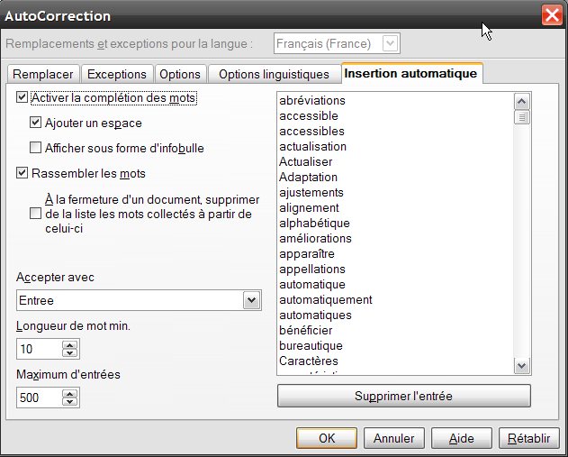

Cet utilitaire d’aide à la frappe permet de proposer des mots sur détection des 1res lettres lors de la saisie au clavier : exemple, la saisie des lettres « aut » provoque l’inscription en surbrillance d’une proposition : qu’il est possible d’accepter ou d’ignorer :

- Pour accepter la proposition, cliquez sur « Entrée » (pour modifier ce paramètre, voir chapitre l’autoCorrection).
- Pour ignorer la proposition, continuez la saisie.

Complétion automatique des mots
Writer peut retenir de façon permanente toute addition à la liste des mots collectés lors de la rédaction d’un document. La case à cocher À la fermeture du document, supprimer de la liste les mots collectés à partir de celui-ci rend cette fonctionnalité plus accessible.

Le correcteur orthographique
Cet utilitaire permet de corriger les erreurs orthographiques courantes. Il fonctionne selon 2 modes : automatique et/ou manuel.

Le mode automatique
Lorsqu’il est activé, le mode automatique provoque un soulignement en rouge des mots sur lesquels est détectée une erreur (exemple : ).
Il n’est pas actif par défaut dans les documents.

Activer
8
Cliquer sur l’outil de la barre d’outils standard
Une fois cliqué, le bouton est plus foncé :

Lorsqu’une erreur a été détectée, le mot est souligné en rouge.

Corriger
8
Clic droit sur le mot
Une liste de corrections est alors proposée :
l’option « Ajouter » permet d’ajouter le mot au dictionnaire personnel
l’option « AutoCorrection » permet d’alimenter la liste des corrections automatiques (le mot sera ensuite automatiquement rectifié en cas d’erreur).

Enrichir le dictionnaire
Les mots inconnus du dictionnaire sont détectés et soulignés en rouge. Toutefois, si l’orthographe de ces mots est correcte, il est possible d’enrichir le dictionnaire, afin que ces derniers ne soient plus détectés comme étant mal orthographiés.
8
Clic droit sur le mot souligné
Sélectionner « Ajouter » puis « Standard.dic »
Standard.dic est le nom du fichier dictionnaire de l’utilisateur.

Le mode manuel
Le mode manuel peut être activé à tout moment : il permet de parcourir l’intégralité du document à la recherche d’éventuelles erreurs d’orthographe.
8
OUTILS, Vérification orthographique
Une fenêtre s’ouvre sur chaque erreur détectée : sélectionner l’option requise.
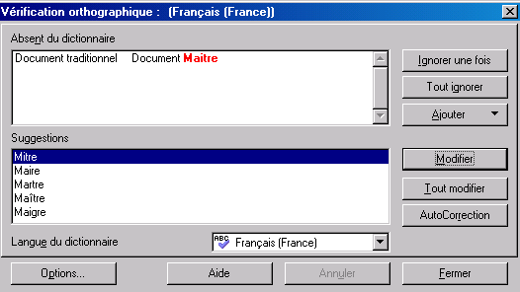

Le dictionnaire des synonymes
Ce dictionnaire est également accessible à tout moment dans le document !
La recherche est réalisée à partir d’un mot saisi et sélectionné :
8
Sélectionner le mot objet de la recherche de synonyme
OUTILS, Langue
Sélectionner « Dictionnaire des synonymes »
Sélectionner le synonyme à utiliser dans la liste des propositions
« OK »
Le mot sélectionné est alors remplacé par le synonyme choisi.

Raccourcis clavier

Sélection de lignes et de colonnes dans une table de base de données (ouverte avec F4)
Raccourcis clavier | Résultat
Barre d’espace | Sélectionne ou désélectionne la ligne, sauf si celle-ci est en mode Édition.
Ctrl+barre d’espace | Sélectionne ou désélectionne la ligne
Maj+Barre d’espace | Sélectionne la colonne active
Ctrl+Page précédente | Déplace le pointeur à la première ligne
Ctrl+Page suivante | Déplace le pointeur à la dernière ligne

Nouveauté de la version 4
Nouveauté de la version 3.5
Nouveauté de la version 4

